UNIVERSIDAD ESTATAL DE BOLÍVAR
Facultad de Ciencias Agropecuarias, Recursos Naturales y del Ambiente
Carrera de Ingeniería Agroindustrial
TEMA:
EVALUACIÓN DE MATERIAS PRIMAS DE ORIGEN VEGETAL PARA LA ELABORACIÓN DE UN PRODUCTO ALTERNATIVO ALTAMENTE NUTRITIVO.

Proyecto de investigación previo a la obtención del título de Ingeniero Agroindustrial otorgado por la Universidad Estatal de Bolívar, a través de la Facultad de Ciencias Agropecuarias, Recursos Naturales y del Ambiente.

AUTOR:
GREGORY LEANDRO MONTENEGRO BOSQUEZ

DIRECTORA DEL PROYECTO:
Ing. Sandra Patricia Iza Iza MSc.

GUARANDA – ECUADOR
Junio- 2017
TEMA:
Evaluación de materias primas de origen vegetal para la elaboración de un producto alternativo altamente nutritivo.

REVISADO Y APROBADO POR LOS MIEMBROS DELTRIBUNAL DE TESIS:

.........................................................
ING. SANDRA PATRICIA IZA IZA MSc.
DIRECTORA DEL PROYECTO

.........................................................
ING. CARLOS ROBERTO MORENO MEJÍA MSc.
ÁREA DE BIOMETRÍA

.........................................................
ING. VÍCTOR DANILO MONTERO SILVA Mg.
ÁREA DE REDACCIÓN TÉCNICA

CERTIFICACIÓN DE AUTORIA

Yo, Gregory Leandro Montenegro Bosquez, con CI: 0202023081, declaro que el trabajo y los resultados presentados en este informe, no ha sido previamente presentado para ningún grado o calificación profesional; y, que las referencias bibliográficas que se incluyen han sido consultadas y citadas con su respectivo autor (es).

La Universidad Estatal de Bolívar puede hacer uso de los derechos de publicación correspondientes a este trabajo, según lo establecido por la Ley de Propiedad Intelectual, por su reglamento y por la normativa institucional vigente.

_______________________________
Estudiante
Gregory Leandro Montenegro Bosquez
CI: 020202308-1

_______________________________
Directora del Proyecto
Ing. Sandra Patricia Iza Iza MSc.
CI: 180226839-9

_______________________________
Área de Redacción Técnica
Ing. Víctor Danilo Montero Silva Mg.
CI: 020118558-4
DEDICATORIA

La culminación de este trabajo está dedicado a toda mi familia, pilar fundamental en el arduo camino académico que he atravesado, de manera especial a mi padre Fabián Montenegro y a mi madre Consuelo Bosquez, que día a día han realizado un sin número de esfuerzos para poder alcanzar una de mis metas; de igual manera a mis hermanos quienes me han incentivado a no rendirme nunca y superarme para ser un profesional.

Gregory Leandro Montenegro Bosquez
AGRADECIMIENTO

Primeramente agradecer a Dios quien día a día derrama bendiciones sobre nosotros.

Como no agradecer a los miembros de tribunal Ing. Patricia Iza como mi directora, Ing. Carlos Moreno encargado del área de biometría y al Ing. Danilo Montero del área de redacción técnica, quienes con su amplia sabiduría han sabido guiar de la mejor manera para la correcta realización de este trabajo investigativo mi eterna gratitud hacia ustedes.

En forma general agradecer a quienes conforman la carrera de Ingeniería Agroindustrial, sus docentes que con el pasar de los años se han convertido en buenos amigos, compañeros estudiantes con quienes hemos compartido buenos y malos momentos muchas gracias a todos.

Y finalmente quiero hacer llegar mi agradecimiento sincero a la empresa “La Fabril s.a.” quienes desinteresadamente han apoyado el desarrollo de este proyecto de investigación.

Gregory Leandro Montenegro Bosquez
ÍNDICE DE CONTENIDOS | Pág.
DEDICATORIA | I
AGRADECIMIENTO | II
RESUMEN | XVII
SUMMARY | XVIII
CAPÍTULO I
- INTRODUCCIÓN | 1
CAPÍTULO II
- PROBLEMA | 3
- Planteamiento del problema | 3
- Conceptualización macro | 3
- Conceptualización meso | 4
- Conceptualización micro | 5
- Formulación del problema | 5
- Sistematización del problema | 6
- Justificación del problema | 7
CAPÍTULO III
- MARCO TEÓRICO | 9
- Antecedentes del chocho (Lupinus mutabilis Sweet) | 9
- Clasificación botánica y morfológica | 10
- Mercado y comercialización | 11
- El producto en el mercado | 11
- Análisis de la demanda | 11
- Nacional | 11
- Área potencial para el cultivo de chocho | 12
- Internacional | 13
- Composición química del chocho | 14
- Industrialización del chocho | 16
- Producción de leche de chocho | 16
- Producción de harina | 16
- Producción de aislado de proteína | 16
- Soya | 17
- Composición química de la soya | 18
- Proteína de soya | 19
- Calidad de la proteína | 19
- Digestibilidad de la proteína de soya | 20
- Productos elaborados con proteína de soya | 21
- Propiedades funcionales de la proteína de soya | 22
- Aglutinantes | 23
- Goma Guar | 23
- Usos de la goma guar en la industria alimenticia. | 23
- Goma Xanthan | 24
- Propiedades de la goma xanthan | 26
- Aditivos usados en productos cárnicos | 27
- Sal | 27
- Agua | 27
- Almidón de maíz | 28
- Polifosfato | 28
- Ácido ascórbico | 28
- Condimentos | 29
- Alimentación vegetariana | 29
- Carne vegetal | 29
- Importancia de la carne vegetal | 30
- Beneficios de la carne vegetal | 30
- Decisiones alimentarias: comer carne o vegetarianismo | 31
- Conceptos generales del análisis sensorial | 32
- Degustador | 32
- Degustación | 32
- Funciones de la degustación | 33
- Tipos de degustación | 33
- Hoja de escala numérica de datos “Test sensorial ” | 34
- Evaluación sensorial | 34
- Los sentidos | 35
- El color | 35
- El olor | 35
- El sabor | 35
- Textura | 35
- Tiempo de vida útil | 36
- Factores que influencian la vida útil de los alimentos | 36
- Materia prima | 36
- Formulación del producto | 36
- Proceso que se aplica | 36
- Condiciones sanitarias | 37
- Envasado | 37
- Almacenamiento y distribución | 37
- Prácticas de los consumidores | 37
- Aspectos microbiológicos | 37
- Principales microorganismos que pueden crecer en los alimentos | 37
- Bacterias | 38
- Virus | 38
- Parásitos | 38
CAPÍTULO III
- MARCO METODOLÓGICO | 39
- Materiales | 39
- Ubicación del experimento | 39
- Localización del experimento | 39
- Material experimental | 39
- Material de planta | 40
- Insumos | 40
- Materiales de oficina | 40
- Métodos | 40
- Factores en estudio | 40
- Procedimientos | 41
- Combinación de factores | 41
- Tipos de diseño experimental o estadístico | 42
- Procedimiento | 42
- Tipos de análisis | 43
- En la materia prima | 43
- Proteína | 43
- Capacidad de retención de agua | 43
- Potencial de hidrógeno | 43
- Acidez | 43
- En el producto terminado | 43
- Potencial de hidrógeno | 43
- Humedad | 43
- Proteína | 43
- Cenizas | 43
- Grasa | 43
- Evaluación sensorial | 44
- En el mejor tratamiento | 44
- Tiempo de vida útil | 44
- Respuesta experimental | 44
- Manejo especifico de la investigación | 44
- Procedimiento de preparación del chocho | 44
- Recepción | 44
- Selección | 44
- Lavado | 45
- Descascarillado | 45
- Molido | 45
- Pesado | 45
- Empaquetado | 45
- Almacenado | 45
- Diagrama de preparación del chocho | 46
- Procedimiento de preparación de la carne vegetal | 47
- Recepción de la materia prima | 47
- Dosificación de condimentos y alimentos | 47
- Mezclado | 47
- Pesado | 47
- Enfundado | 47
- Almacenado | 47
- Consumo | 47
- Diagrama de proceso de la elaboración de la carne vegetal | 48
- Fórmula Utilizada para la elaboración de carne vegetal | 49
CAPÍTULO V
- RESULTADOS Y DISCUSIÓN | 50
- Análisis bromatológicos en la materia prima | 50
- Análisis Bromatológicos realizados en el Producto Terminado | 51
- pH | 52
- Análisis de varianza para los valores de pH. | 52
- Humedad | 54
- Análisis de varianza para el porcentaje de humedad. | 55
- Grasa | 57
- Análisis de varianza para el porcentaje grasa. | 58
- Cenizas | 60
- Análisis de varianza para el porcentaje de cenizas. | 61
- Acidez titulable | 63
- Análisis de varianza para el porcentaje de acidez titulable. | 64
- Proteína | 66
- Análisis de varianza para el porcentaje de proteína | 67
- Análisis Estadístico de la evaluación sensorial | 69
- Color | 69
- Olor | 71
- Sabor | 73
- Textura | 75
- Aceptabilidad | 78
- Medias de los resultados obtenidos en las evaluaciones sensoriales. | 81
- Identificación de los mejores tratamientos a partir de las respuestas experimentales. | 82
- Determinación de parámetros microbiológicos en los mejores tratamientos. | 83
- Análisis económico para los mejores tratamientos en la elaboración de carne vegetal. | 84
CAPÍTULO VI
- COMPROBACIÓN DE LA HIPÓTESIS | 86
- Hipótesis a verificar | 86
- Verificación de la hipótesis para el contenido de proteína. | 86
- Verificación de la hipótesis para todas las características evaluadas en el análisis sensorial. | 87
CAPÍTULO VII
- CONCLUSIONES Y RECOMENDACIONES | 89
- Conclusiones | 89
- Recomendaciones | 91
BIBLIOGRAFÍA | 92
ANEXOS
GLOSARIO

 | ÍNDICE DE CUADROS
Cuadro N° |  | Descripción |  | Pág.
 |  | Rendimiento de chocho |  | 9
 |  | Área potencial de chocho en Ecuador a escala de 1:200000 |  | 12
 |  | Área potencial de chocho en Ecuador a escala de 1:500000 |  | 13
 |  | Composición química proximal del chocho desamargado |  | 14
 |  | Contenidos de aminoácidos en el chocho |  | 15
 |  | Composición química de la soya |  | 18
 |  | Composición de aminoácidos esenciales (mg/g de proteína) de soya y sus productos comparados con los requerimientos de la FAO/WHO. |  | 19
 |  | Composición química de la carne vegetal (de soya) |  | 30
 |  | Test sensorial. |  | 34
 |  | Situación Geográfica y Climática de la Localidad. |  | 39

 | ÍNDICE DE TABLAS
Tabla N° |  | Descripción |  | Pág.
 |  | Varias enfermedades causadas por una mala alimentación en el Ecuador. |  | 5
 |  | Factores de estudio |  | 41
 |  | Codificación de los tratamientos |  | 41
 |  | Formulación utilizada |  | 49
 |  | Resultados bromatológicos obtenidos en la harina chocho |  | 50
 |  | Resultados bromatológicos obtenidos en la proteína vegetal texturizada (PVT). |  | 51
 |  | Análisis de varianza para pH en la elaboración de carne vegetal. |  | 52
 |  | Prueba de rangos ordenados de Tukey para los tratamientos de pH en la elaboración de carne vegetal. |  | 53
 |  | Análisis de varianza para humedad en la elaboración de carne vegetal. |  | 55
 |  | Prueba de rangos ordenados de Tukey para los tratamientos de humedad en la elaboración de carne vegetal. |  | 56
 |  | Análisis de varianza para grasa en la elaboración de carne vegetal. |  | 58
 |  | Prueba de rangos Ordenados de Tukey para los tratamientos de grasa en la elaboración de carne vegetal. |  | 59
 |  | Análisis de varianza para cenizas en la elaboración de carne vegetal. |  | 61
 |  | Prueba de rangos ordenados de Tukey para los tratamientos de cenizas en la elaboración de carne vegetal. |  | 62
 |  | Análisis de varianza para acidez titulable de la carne vegetal. |  | 64
 |  | Prueba de rangos ordenados de Tukey para los tratamientos de acidez titulable en la elaboración de carne vegetal. |  | 65
 |  | Análisis de varianza para proteína de la carne vegetal. |  | 67
 |  | Prueba de rangos ordenados de Tukey para los tratamientos de proteína en la elaboración de carne vegetal. |  | 68
 |  | Análisis de varianza para el atributo color de carne vegetal. |  | 70
 |  | Rangos de Tukey del atributo color para carne de vegetal. |  | 70
 |  | Análisis de varianza para el atributo olor en la carne vegetal. |  | 72
 |  | Rangos de Tukey del atributo olor para carne de vegetal. |  | 72
 |  | Análisis de varianza del atributo sabor en la carne vegetal. |  | 74
 |  | Rangos de Tukey del atributo sabor para de carne de vegetal. |  | 74
 |  | Análisis de varianza del atributo textura en la carne vegetal. |  | 76
 |  | Rangos de Tukey del atributo textura para de carne de vegetal. |  | 77
 |  | Análisis de varianza del atributo aceptabilidad. |  | 79
 |  | Rangos de Tukey del atributo de la aceptabilidad para carne de vegetal. |  | 79
 |  | Promedios de los resultados obtenidos en el análisis sensorial. |  | 81
 |  | Determinación de los mejores tratamientos de la investigación. |  | 82
 |  | Determinación de mohos y levaduras en los mejores tratamientos. |  | 83
 |  | Análisis costo/beneficio aplicado a los mejores tratamientos en la elaboración de carne vegetal. |  | 84
 |  | Comparación de los valores de “F” calculado con el de tablas, para el porcentaje de proteína en la carne vegetal. |  | 86
 |  | Comparación de los valores de “F” calculado con el de tablas, para las características evaluadas en el análisis sensorial de la carne vegetal. |  | 88

 | ÍNDICE DE GRÁFICOS
Gráfico N° |  | Descripción |  | Pág.
 |  | Perfil de Tukey en los tratamientos para pH en la elaboración de carne vegetal. |  | 54
 |  | Perfil de Tukey en los tratamientos para Humedad en la elaboración de carne vegetal. |  | 57
 |  | Perfil de Tukey en los tratamientos para grasa en la elaboración de carne vegetal. |  | 60
 |  | Perfil de Tukey en los tratamientos para cenizas en la elaboración de carne vegetal. |  | 63
 |  | Perfil de Tukey en los tratamientos para acidez titulable en la elaboración de carne vegetal. |  | 66
 |  | Perfil de Tukey en los tratamientos para Proteína en la elaboración de carne vegetal. |  | 69
 |  | Perfil de Tukey del atributo color en la carne vegetal. |  | 71
 |  | Perfil de Tukey del atributo olor en la carne vegetal. |  | 73
 |  | Perfil de Tukey del atributo sabor en la carne vegetal. |  | 75
 |  | Perfil de Tukey del atributo textura en la carne vegetal. |  | 78
 |  | Perfil de Tukey del atributo aceptabilidad en la carne vegetal. |  | 80
 |  | Resumen de los valores obtenidos de la evaluación sensorial. |  | 81

RESUMEN
La presente investigación está orientada a ofrecer una alternativa de consumo alimenticio con un alto valor nutritivo.

Las materias primas utilizadas fueron chocho (Lupinus mutabilis Sweet) y proteína vegetal texturizada (PVT), las cuales fueron sometidos a varios análisis bromatológicos como pH, humedad, acidez titulable, capacidad de retención de agua y proteína; una vez determinadas estas características las incorporamos en diferentes porcentajes a una formulación para la elaboración de carne vegetal tipo hamburguesa enfocado en una alimentación de consumo rápido, buscando sustituir el consumo de carnes rojas las cuales han sido blanco de cuestionamiento por la aparición de enfermedades (Obesidad, cáncer de colon, gastroenteritis, etc….) que las asocian a su consumo; de igual manera que con las materias primas el producto terminado fue sometido a la determinación de: pH, humedad, cenizas, grasas, acidez titulable y proteína; además se realizó una evaluación sensorial y la determinación de mohos y levaduras como indicador de tiempo de vida útil.

Una vez determinadas las características bromatológicas, sensoriales y microbiológicas, se determina dos mejores tratamientos, en cuanto al contenido de proteína, el mejor tratamiento fue T6(88% de Chocho+12% de PVT+ Goma Xanthan) con un valor de 35,81%; en la evaluación sensorial el mejor tratamiento fue T5 (88% de Chocho+12% de PVT+ Goma Guar) con un valor de 3,03, una vez determinados estos mejores tratamientos re realizo la determinación del tiempo de vida útil, obteniendo como resultado que en temperaturas de refrigeración el producto supera los 17 días sin presentar presencia de microorganismos siendo un indicador de un correcto manejo del procesamiento del producto.

Palabras claves: Alternativa, chocho, proteína vegetal texturizada, enfermedades, alimentación, características, beneficio, tratamientos.
SUMMARY
The present research is oriented to offer an alternative of alimentary consumption with a high nutritive value.

The raw materials used were putative (Lupinus mutabilis Sweet) and textured vegetable protein (PVT), which were subjected to various bromatological analyzes such as pH, humidity, titratable acidity, water retention capacity and protein; Once these characteristics have been determined, we incorporate them in different percentages into a formulation for the production of hamburger-type meat focused on fast-food consumption, seeking to substitute the consumption of red meat which has been the target of questioning due to the appearance of diseases (Obesity , Colon cancer, gastroenteritis, etc ...) that associate them with their consumption; In the same way as with the raw materials the finished product was subjected to the determination of: pH, humidity, ash, fat, titratable acidity and protein; In addition a sensorial evaluation and the determination of molds and yeasts as an indicator of time of useful life were realized.

Once the bromatological, sensory and microbiological characteristics were determined, two best treatments were determined, in terms of protein content, the best treatment was T6 (88% Chocho + 12% PVT + Xanthan Gum) with a value of 35.81% ; In the sensory evaluation the best treatment was T5 (88% Chocho + 12% PVT + Guar Gum) with a value of 3.03, once these best treatments were determined, we performed the determination of the shelf life, obtaining as a result In cooling temperatures the product exceeds 17 days without presenting microorganisms being an indicator of a correct handling of the product processing.

Key words: Alternative, cucumber, texturized vegetable protein, diseases, feeding, characteristics, benefit, treatments.

CAPÍTULO I
- INTRODUCCIÓN
La alimentación vegetal es una cultura alimenticia que tiene gran acogida en la actualidad. Siendo una alternativa de consumo aplicada especialmente en países de Asia, pero que poco a poco va tomando una gran acogida en el resto del mundo, ya que al ingerir estos alimentos alternativos sustituimos el consumo de carnes rojas evitando riesgos a nuestra salud y aportando alimentos con un alto valor nutricional.

La relación de los cárnicos procesados con ciertos tumores no es nueva. De hecho, uno de los estudios sobre dieta y cáncer más prestigiosos, el llamado EPIC (en el que participan 23 centros de 10 países europeos,) ya alertaba en 2013 del riesgo derivado de algunos ingredientes que contienen estos productos; como la sal o las nitrosaminas (que se añaden para impedir la contaminación bacteriana de la carne). (Márquez, M. 2014). Entre algunas de las enfermedades que podemos citar por causa de una mala alimentación o mal nutrición están: Obesidad (62.8%), Pre-Hipertensión la cual sufren adolecentes entre 10-17 años (21.2%), Hipertensión q padecen personas de entre 18-59 años (43.0%), presencia de Lípidos (HDL Y LDL) en personas de entre 10-59 años (24.5%) (ENSANUT, 2011-2013).

Las razones del porque sustituir la carne animal por la carne vegetal es el dilema entre y carnívoros y vegetarianos. Los argumentos son variados, uno de ellos es el valor nutritivo ya que una porción de 100 gramos de carne vegetal aporta con 31,11 gramos de proteínas, mientras que la carne de res aporta 19 gramos de proteína. Y dado que el cuerpo necesita un consumo diario entre 50 y 60 gramos de proteínas, existe una diferencia de 12 gramos. (Martínez I, 2010.)

El chocho (Lupinus mutabilis Sweet), es una de las leguminosas andina más nutritivas, gracias a las características bromatológicas que posee con un porcentaje de proteína entre 41-51% y grasa de 20.4%siendo incluso superior al de la soya y otras leguminosas, por lo que la industria está demandando materia prima de calidad, para la alimentación humana, donde la uniformidad de esta leguminosa y las entregas regulares son requisitos básicos para alimentar a la humanidad. (Quinchuela, D. 2010).

En relación con otras leguminosas, el chocho contiene mayor porcentaje de proteínas y es particularmente rico en lisina. Además tiene una alta calidad de grasa, con 3 a 14% de ácidos grasos esenciales de la cantidad total de grasa; por lo que el aumento en el consumo de chocho, podría conducir a una mejora de la salud y del estado nutricional de las poblaciones marginadas en Ecuador. (Suquilanda, M. 2013)

Dentro de la investigación se planteó los siguientes objetivos:

- Evaluar las características físico-químicas de chocho y proteína de soya para la elaboración de carne vegetal.

- Determinar el mejor porcentaje de chocho y proteína de soya para la elaboración de carne vegetal.

- Establecer el mejor aglutinante a utilizarse en la elaboración de carne vegetal.

- Determinar el mejor tratamiento en base las características nutricionales y evaluación sensorial.

- Estimar el tiempo de vida útil de la carne vegetal (mejores tratamientos).

CAPÍTULO II
- EL PROBLEMA
Tema: “Evaluación de materias primas de origen vegetal para la elaboración de un producto alternativo altamente nutritivo”

  - Planteamiento del Problema
    - Conceptualización Macro
De acuerdo a recientes estimaciones de FAO, en el mundo hay 842 millones de personas que padecen hambre, es decir, que no disponen de una alimentación suficiente para llevar una vida activa y saludable. (FAO, 2013).

La OMS estima que el 70% de las muertes prematuras en el adulto se deben a conductas iniciadas en la adolescencia. La creciente morbimortalidad en el adulto por enfermedades crónico degenerativas, relacionadas con la nutrición, pueden gestarse desde etapas tempranas y se puede prevenir o retardar.

A nivel mundial la epidemia de problemas de malnutrición es alarmante, actualmente en EEUU hay el doble de niños con sobrepeso que hace 20 años, se considera que aproximadamente el 25% de niños y adolescentes tienen obesidad (Edgar Zamora octubre del 2008). La OMS ha calificado a la obesidad como la “epidemia de expansión”.

En los países vecinos, aproximadamente el 15 % de los adolescentes venezolanos tienen exceso de peso, en Colombia el exceso de peso es del 10,3%, en el Perú en Lima el 31,6% sobrepeso, el 7,2% obesidad, en Chile el 20 % de exceso de peso.

Es difícil concebir cambios en los estilos de vida, que no vayan precedidos de cambios en las condiciones de vida, el factor socioeconómico dificulta el acceso a los alimentos nutritivos, las condiciones de saneamiento básico y el bajo nivel de instrucción de las madres, repercuten en la salud de la población. (García, Z. 2010).

    - Conceptualización Meso
En el Ecuador, los problemas de nutrición más preocupantes en niñas y niños de 0 a 5 años son la desnutrición crónica (baja talla para la edad) y la anemia (bajos niveles de hemoglobina en sangre).

Son zonas, agrícolas, ganaderas, pesqueras; el alimento está sembrado en sus tierras o lo sacan del mar. Sin embargo, en las provincias de Chimborazo, Bolívar y Santa Elena están los más altos índices de desnutrición infantil del país: 48,8%, 40,8% y 37,3%, respectivamente. (Proyecto Emblemático Acción Nutrición, 2015-2017).

Consumo inadecuado de proteína en el Ecuador

El 6.4% de la población nacional presenta un consumo inadecuado de proteína, se aprecia claramente que el grupo étnico con mayor dificultad en la ingesta de este macronutriente es la Indígena en la sierra central.

Fuente: Encuesta Nacional de Salud y Nutrición. 2011-2013. Ministerio de Salud Pública. Instituto Nacional de Estadísticas y Censos.
Hábitos de consumo de alimentos procesados en el Ecuador

(ENSANUT, 2011-2013) Indica a través de su encuesta a nivel nacional que el 50.5% de adolecentes comprendidos en edades de 10-19 años refiere el consumo de comidas rápidas como papas fritas, hamburguesas, hot dogs.

Tabla N°1: Varias enfermedades causadas por una mala alimentación en el Ecuador.
Enfermedad | Edades | Índice de padecimiento de la enfermedad (%)
Sobrepeso/Obesidad | 19-59 años | 62.8 %
Pre-Hipertensión | 10-17 años | 21.1 %
Hipertensión | 18-59 años | 43.0 %
Lípidos (HDL Y LDL) | 10-59 años | 24.5%
Desnutrición | 0-5 años | 25,3%
Fuente: Encuesta Nacional de Salud y Nutrición. 2011-2013. Ministerio de Salud Pública. Instituto Nacional de Estadísticas y Censos. (Elaboración Propia. 2017).

    - Conceptualización Micro
En la provincia de Bolívar se ha encontrado dos problemas muy importantes relacionados con la desnutrición que alcanza niveles del 40,8% (Proyecto Emblemático Acción Nutrición, 2015-2017), como es el retardo en la talla (31.5%) a más de elevadas prevalencias de sobrepeso/obesidad con un 23.8%. Es decir, que aproximadamente seis de cada 10 niños en edad escolar tienen problemas de mal nutrición, ya sea por déficit o exceso. (ENSANUT, 2011-2013).

  - Formulación del Problema
Con base en lo expuesto anteriormente el presente trabajo Investigativo tiene como finalidad el ofrecer a los consumidores un producto de preparación rápida con un aporte nutricional que sustituya a ciertos alimentos perjudiciales para nuestra salud, con base en una leguminosa andina (Chocho) en combinación con proteína de soya que es muy poco aprovechada en la provincia Bolívar, y a partir de eso se plantean la siguiente interrogante investigativa:

¿La adición de chocho (Lupinus mutabilis Sweet) y proteína de soya influye o no en la elaboración de un producto alternativo altamente nutritivo?

  - Sistematización del Problema
Para poder dar el cumplimiento correcto al objetivo principal de la investigación se plantearon las siguientes preguntas investigativas:

¿Qué características fisicoquímicas presentan las materias primas a utilizar en la elaboración de la carne vegetal?

¿Cuál es el mejor porcentaje de mezcla entre el chocho (Lupinus mutabilis Sweet) y la proteína de soya para la elaboración de carne vegetal?

¿Qué aglutinante es el Idóneo para utilizar en la elaboración de carne vegetal?

¿Cuál o cuáles son los tratamientos que presentas las mejores características organolépticas con base en una evaluación sensorial?

¿Qué tiempo de vida útil presenta el producto una vez que está elaborado?

  - Justificación del Problema
La desnutrición es el resultado de la ingesta insuficiente y continuada de alimentos así como la carencia de micronutrientes en la dieta diaria para satisfacer las necesidades de energía y nutricionales.

La desnutrición, explica el 35% de las muertes en niñas y niños menores de 5 años y en este sentido, enfocar los esfuerzos de políticas, programas, proyectos y servicios de atención y desarrollo infantil integral para resolver los problemas de malnutrición en la primera infancia es vital para el país. (Proyecto Emblemático Acción Nutrición, 2015-2017)

En el Ecuador el 62.8 % de las personas entre 19-59 años de edad sufren de sobrepeso/obesidad debido a una mala Nutrición lo cual además está asociado a más enfermedades como el cáncer de colon la cual ha ido en aumento llegando a ser una enfermedad muy frecuente en la actualidad presentados 1200 casos anuales (Cueva, P. 2015), Hipertensión (43%) entre otros, etc… (ENSANUT, 2011-2013).

De igual manera los países en desarrollo están experimentando una epidemia de enfermedades crónicas no transmisibles con altos costos socioeconómicos. Estudios de alimentos tradicionales con propiedades beneficiosas para la salud podrían contribuir a disminuir estos problemas. Las leguminosas ricas en proteínas como el Chocho (Lupinus mutabilis Swet) disminuyen la glucosa en sangre y mejoran la sensibilidad a la insulina en animales y seres humanos. (Baldeón, M., Castro, J., Villares, E., Narváez L. and Fornasini, M. 2012)

El chocho y la soya por su parte son de bajo costo y son fuentes de proteínas, ricas en aminoácidos lisina, metionina y cisteína, al aplicar una tecnología económica para incrementar la calidad nutritiva ayudarán a una mayor retención de todos los minerales y vitamina B, incrementando también la digestibilidad in vitro de proteínas, la eficiencia proteica y el índice de aminoácidos.

Por lo que con la realización de un producto de origen vegetal a partir de Chocho (Lupinus mutabilis Sweet) el cual contiene proteínas de calidad que garantizan una alimentación adecuada a más de los beneficios presentados anteriormente en enfermedades muy comunes en la actualidad el proyecto se justifica en la necesidad de aportar un producto que contribuya nutricionalmente a las personas que la consuman aprovechando los beneficios de hacerlo.

CAPÍTULO III
- MARCO TEÓRICO
  - Antecedentes del chocho (Lupinus mutabilis Sweet)
La leguminosa es conocida con varios nombres Nombre común: Aymara: tauri (Bolivia); Quechua: tarwi, tarhui (Bolivia, Perú), chuchus muti (Bolivia), chocho, chochito (Ecuador y Norte del Perú), chuchus (Bolivia), cequella (Azangaro Perú); Castellano: altramuz, lupino, chocho; Inglés: Andean lupine, pearl lupin. La única especie americana del género Lupinus domesticada y cultivada como una leguminosa es Lupinus mutabilis (tarwi), originario de la zona andina de Sudamérica. (Rivadeneira, M. 2013)

Se estima que el área total del cultivo de chocho en los Andes alcanza las 10000 hectáreas (Ha). En el Ecuador, se cultivan 4217 ha de chocho como monocultivo, mientras que en forma asociada con otros productos andinos como quinua y amaranto se cultivan 1757 ha (Suquilanda, 2013).

Cuadro Nº 1: Rendimiento de chocho
Chocho
Variedad | Habito | Días de cosecha | Color grano | Peso 100 semillas g | Rendim. Kg/ha (promedio) | Altitud optima  (m)
INIAP  450 Andino | Herbácea basal erecta | 200 | Crema | 30 | 1.350 | 2.6001  a  3.400
INIAP 451 Guaranguito | Herbácea basal erecta | 171 | Blanco | 28 | 1.398 | 2.200  a  3.600
Fuente: Peralta, E.; Mazón, N. 2012
En Ecuador, el cultivo de chocho está ubicado a una altitud que va desde 2.500 msnm. hasta 3.400 y hasta 3.600 con riesgos de heladas y granizadas. Por lo general, el chocho es una planta de clima moderado. La planta adulta es resistente a heladas, pero la planta joven es muy susceptible a las mismas. (Apunte, G. y León G. 2012)

Para desamargar el chocho en forma cacera, luego de su selección se procede a darle un hervor y ponerlo en agua fresca, que se cambia varias veces al día durante 3 a 4 días. Están listos para el consumo, cuando al degustar los granos no dejan ningún sabor amargo. Si no se consumen enseguida, se guardan en agua fresca y en el frío; aunque su conservación es limitada.

Se considera apropiado para los niños en etapa de crecimiento, mujeres embarazadas o que dan de lactar. Combinado con cereales como la quinua o amaranto, es capaz de reunir las cualidades de la leche, la carne, el queso y el huevo. (Viveros, G. 2016)

  - Clasificación botánica y morfológica
Rivadeneira, J (1999), cita que la clasificación taxonómica de Lupinus mutabilis Sweet es:
División: | Espermatofita
Sub-división: | Angiosperma
Clase: | Dicotiledóneas
Sub-clase: | Arquiclamídeas
Orden: | Rosales
Familia: | Leguminosas
Sub-familia: | Papilionoideas
Tribu: | Genisteas
Genero: | Lupinus
Especie: | Mutabilis
Nombre científico: | Lupinus mutabilis Sweet
Nombres comunes: | Chocho, tahuri, tarwi
  - Mercado y comercialización
    - El producto en el mercado
En la actualidad el chocho es muy cultivado en la serranía Ecuatoriana, paso de ser un alimento consumido por personas de estratos bajos a ser un producto que poco a poco va ocupando un puesto en los supermercados (Limones, K y García, M. 2011).

    - Análisis de la demanda
      - Nacional
En Ecuador, el chocho lo consume principalmente la población urbana de la Sierra (80% de la producción) y la costa (19%). La forma de consumo está limitada al consumo de grano entero con maíz tostado, cebiches y ají. La desventaja del chocho es su contenido de alcaloides en el grano. El sistema artesanal de desamargar consta de tres fases: hidratación, cocción y lavado. La hidratación se realiza en 24 horas y generalmente en agua de acequias o vertientes, y en muy pocos casos se utiliza agua potable. La cocción se realiza en cocinas de leña o a gas, y dura una hora. El lavado se realiza en agua corriente de acequias o vertientes durante un período de cuatro a cinco días. El tiempo total para el desamargado artesanal incluye cinco a siete días. Se estima que la demanda insatisfecha de chocho desamaragado es de 59% y que la demanda potencial actual es de 10 600 toneladas a nivel nacional, la misma que crecerá en los próximos años. (Suquilanda, M. 2013)

        - Área potencial para el cultivo de chocho
Cuadro Nº 2: Área potencial de chocho en Ecuador a escala de 1:200000
Zona | Sin limitaciones  Ha | % | Limitaciones ligeras  Ha | % | Limitaciones importantes  Ha | %
Tulcán- Ibarra | 14473 | 17 | 16851 | 32 | 10168 | 16
Quito- Latacunga | 59368 | 68 | 16564 | 31 | 23247 | 37
Riobamba-Cañar | 13817 | 16 | 19639 | 37 | 29474 | 46.7
Cuenca-Loja | 0 | 0 | 0 | 0 | 164 | 0.3
Total | 87658 | 100 | 53054 | 100 | 62853 | 100
Fuente: SICA (Servicio de información y censo agropecuario) citado por: Cano, I.; Acosta, T. 2009

En el Cuadro N°2, se observa la localización de las superficies potenciales para el cultivo de chocho en escala 1:200 000 a nivel de cantones. Se presentan las zonas y el tipo de limitación existente para cada una. Quito-Latacunga tienen el mayor porcentaje (68%) de superficie para cultivar sin limitaciones (SL), seguido de Tulcán-Ibarra y Riobamba-Cañar con 16% cada zona, mientras que en Cuenca-Loja no existen superficies sin limitaciones. El total determinado para las cuatro zonas: Tulcán-Ibarra, Quito-Latacunga, Riobamba-Cañar y Cuenca-Loja, con áreas sin limitaciones (SL) es igual a 87 658 Ha, mediante escala 1:200 000. En estas mismas zonas se encuentran también superficies con limitaciones ligeras (LL) y limitaciones importantes (LI). La zona Riobamba-Cañar presenta el mayor porcentaje de superficie con limitaciones ligeras (LL = 37%) y con limitaciones importantes (LI = 46.7%) (Cano, I.; Acosta, T. 2009)

Cuadro Nº 3: Área potencial de chocho en Ecuador a escala de 1:500000
Zona | Sin limitaciones  Ha | % | Limitaciones ligeras  Ha | % | Limitaciones importantes  Ha | %
Ibarra-San Pablo | 938 | 3 | 911 | 5 | 2575 | 5
Otavalo | 0 | 0 | 1323 | 5 | 990 | 2
Cayambe-Cangahua | 4011 | 13 | 230 | 1 | 4932 | 9
Sigchos-Mulaló | 5703 | 18 | 7323 | 43 | 7556 | 14
Latacunga-Salcedo | 12222 | 38 | 3053 | 18 | 6992 | 13
Quero-Guano | 4946 | 16 | 2987 | 17 | 16526 | 29
Riobamba-Guamote | 3430 | 11 | 1180 | 7 | 11362 | 20
Tixán-Palmira | 452 | 1 | 152 | 1 | 4835 | 8
Total | 31702 | 100 | 17159 | 100 | 55768 | 100
Fuente: Boletín técnico Nº. 89 (Programa nacional de leguminosas estación experimental Santa Catalina)/2000.

      - Internacional
Para el mercado internacional se espera una demanda creciente si la competitividad está dada en función de tres aspectos: sistema competitivo del país, capacidad de la empresa de adaptarse al mercado externo y conocimiento de los mercados.

En el mercado internacional se espera vender chocho orgánico procesado, pero se necesita establecer una serie de estudios de mercado y estrategias de mercadeo y además una capacidad establecida para la certificación orgánica. Los potenciales compradores de este grano, están en Estados Unidos, España, Italia, Alemania, Japón y China. (Suquilanda, M. 2013)

  - Composición química del chocho
El chocho posee características muy importantes dentro de su estructura química la cual se detalla a continuación:

Cuadro Nº 4: Composición química proximal del chocho desamargado
REQUISITOS | UNIDAD | VALOR | METODO DE ENSAYO
Humedad | % | 72-75 | INEN 1 235
Materia seca | % | 28-25 | INEN 1 235
Proteína | % | 50-52 | AOAC 955.04
Grasa | % | 19-24 | AOAC 920.85
Fibra | % | 7-9 | AOAC 962.09
Cenizas | % | 1,9-3,0 | AOAC 942.05
ELN. | % | 12,0-22,0 | Por diferencia
Energía | Cal/g | 5369-6476 | -----------
Alcaloides | % | 0,02-0,07 | Von baer, D. y colaboradores. 1979
Nota 1: ELN= Extracto Libre de Nitrógeno = 100-(fibra+proteína+grasa+cenizas)
Nota 2: Método modificado por Vera, C. Escuela Politécnica Nacional 1982, Quito
Fuente: Instituto Ecuatoriano de Normalización NTE INEN 2 390: 2011

La composición química del chocho es muy interesante puesto que presenta valores altos en lo que tiene que ver con la proteína 50-52%, grasa 14-24% y fibra del 7-9%, lo que sugiere ser un producto con un alto potencial de industrialización aprovechando estas y más características que puede presentar.

Cuadro Nº 5: Contenidos de Aminoácidos en el chocho
Aminoácidos | mg/g total de nitrógeno
Lisina | 331
Leucina | 449
Isoleucina | 274
Metionina | 47
Cistina | 87
Fenilamina | 231
Tirosina | 221
Treonina | 228
Triptófano | 110
Valina | 252
Arginina | 594
Alanina | 221
Histidina | 163
Acido aspártico | 685
Acido glutámico | 1372
Glicina | 259
Prolina | 257
Serina | 317
Total aminoácidos | 6051
Total aminoácidos  Esenciales | 2183
Fuente: INIAP Dpto. de nutrición y calidad (2009). Citado de (Saltos, D. 2014)

El chocho al tener la mayoría de aminoácidos esenciales se presenta como una materia prima con un alto valor proteico ya que esto indica de igual manera una buena digestibilidad, pudiendo ser muy aprovechada por los consumidores.

  - Industrialización del chocho
Tal como ocurre con la soya, también con chocho se puede obtener una serie de productos tales como leche, queso y aceite.

    - Producción de leche de chocho
La leche vegetal presenta un nivel similar de proteínas y menos calorías que el producto de origen animal, no contiene colesterol, lactosa y casi ningún factor alérgico, composición ventajosa para las personas con dietas restrictivas en consumo de grasas e intolerancia a la lactosa. (Toctaquiza. M. y Boero, N. 2012).

    - Producción de harina
Industrialmente la harina de tarwi que se usa hasta en 15 % en la panificación, por la ventaja de mejorar considerablemente el valor proteico y calórico el producto. (Limones, K y Garcia, M. 2011).

    - Producción de aislado de proteína
La proteína del chocho contiene cantidades adecuadas de lisina y leucina que son aminoácidos esenciales, por lo que se considera apropiado para los niños en etapa de crecimiento, mujeres embarazadas y durante la lactancia. Al combinar este alimento con cereales como la quinua o amaranto se logra una excelente complementación de aminoácidos, cuyo valor proteico es comparable al de alimentos de origen animal como la leche, la carne, el queso y el huevo (Navarrete, 2011; Erazo y Terán, 2011).
  - Soya
La soya (Glycine max) es una planta leguminosa nativa de Asia Oriental. En Estados Unidos, la soya ha sido utilizada principalmente para producir aceite y para alimentar el ganado. Sin embargo, en la última década se ha convertido en un cultivo importante en la industria de alimentos para consumo humano (Chen et al., 2011). De acuerdo con los datos de la FAO, el país con la mayor producción de este cultivo en 2014 fue los EE.UU. contribuyendo en un 34.3% de la producción mundial (FAO, 2015).

La soya es considerada en la agricultura del mundo moderno como uno de los cultivos más rentables debido a la importancia estratégica que tiene para los esquemas tecnológicos de producción de alimentos concentrados para la alimentación humana y animal, dado su alto contenido proteico (40 %). Además posee en el grano alrededor del 20 % de aceite de excelente calidad para el consumo humano, y últimamente sirve también para la producción de biodiesel. (INIAP. 2012)

En el Siglo XVIII fue introducida en Europa y América y, en la actualidad, de todas las plantas oleaginosas, el cultivo de la soja es el que más se ha extendido por todas las regiones templadas del Planeta. Concretamente, la soja se utilizó para compensar la escasez de víveres que padecieron muchos países occidentales durante la Segunda Guerra mundial. (Calvo, D. 2003).

En el mercado internacional los mayores importadores son: China con 34 millones de toneladas, seguido por la Unión Europea con 15,45 millones; Japón 4,15 millones y México con 3,95 millones de toneladas. (FAO. 2009).

    - Composición química de la soya
Al igual que el chocho la soya es una leguminosa con un alto valor proteico por lo cual incluso tiene mayores avances en la industrialización, como en la elaboración de carne vegetal, yogurt entre otros.

A continuación se detallan las características que esta presenta:

Cuadro Nº 6: Composición química de la soya
 | Grano de soya (crudo)
Energía (kcal/100g) | 360
Proteínas | 38.0
Grasa | 18.0
-Poliinsaturados | 85.0
-Lecitina | 1.5-2.5
Carbohidratos insolubles | 14.0
Carbohidratos solubles | 14.0
Minerales | 3.0
Humedad | 13.0
Fuente: Wagner, 2008

Al tener un alto contenido de proteína 38% es importante identificar los aminoácidos presentes en la misma por lo que a continuación se presenta detalladamente:

Cuadro Nº 7: Composición de aminoácidos esenciales (mg/g de proteína) de soya y sus productos comparados con los requerimientos de la FAO/WHO
Aminoácido | Semilla | Harina | Concentrado | Aislado | Niños  2-5 años | Adultos
Isoleucina | 35 | 51 | 48 | 49 | 28 | 13
Leucina | 79 | 77 | 79 | 82 | 66 | 19
Lisina | 62 | 69 | 64 | 64 | 58 | 16
Metionina y cisteína | 21 | 32 | 28 | 26 | 25 | 17
Fenilalanina y tirosina | 87 | 89 | 89 | 92 | 63 | 19
Treonina | 41 | 43 | 45 | 38 | 34 | 9
Triptófano | n/a | 13 | 16 | 14 | 11 | 5
Valina | 37 | 54 | 50 | 50 | 35 | 13
Fuente: FAO/WHO (1985). Adaptado de Paine, 2002.

    - Proteína de soya
      - Calidad de la proteína
La proteína de soja es una fuente importante de proteínas vegetales que posee bajo contenido en grasa y un alto valor nutricional, además, debido a su bajo coste económico, es la proteína vegetal predominantemente disponible en los mercados de todo el mundo (Molina y col., 2002).

Se han desarrollado numerosos métodos para evaluar la calidad nutricional de las proteínas de los alimentos. Cuando se lleva a cabo algún método de evaluación de la calidad de las proteínas, es importante considerar que existen diferencias importantes entre los requerimientos nutricionales de los seres humanos y de los animales. Primero, todos los animales requieren mayor cantidad de aminoácidos esenciales que el hombre. Segundo, algunos animales, como las ratas, tienen mayor necesidad de lisina y metionina que el hombre. Tercero, la arginina es considerada un aminoácido esencial para la mayoría de los animales, pero no es indispensable para el hombre en la edad adulta. Con estas diferencias, la misma proteína puede mostrar diferente calidad nutricional cuando se alimenta a humanos y a animales. Particularmente esto es cierto en el caso de la proteína de soya. Con respecto a los ensayos de la calidad de la proteína de soya, en el pasado se empleaban el score de aminoácidos y la razón de eficiencia de proteína. El score de aminoácidos se refiere a la cantidad del aminoácido más limitante contenido en la proteína que se analiza, expresado como porcentaje de los requerimientos del organismo en estudio (Schaafsma, 2000).

      - Digestibilidad de la proteína de soya
La digestibilidad de una proteína se define como el porcentaje de la misma que es absorbida por el organismo de la ingestión, esta medición de calidad, es más confiable debido a que independientemente de la calidad presente de un aminoácido determinado, puede no ser disponible para la nutrición del organismo (Soy Protein Council, p. 4987).

La proteína de soya purificada es totalmente disponible para el organismo, sin embargo, en la naturaleza no se presenta de esta forma. En la mayoría de los casos, se encuentra mezclada con otros componentes biológicamente activos que están presente en la semilla como son los inhibidores de tripsina, los fenoles, los fitatos, entre otros (Liu, 1999). El tratamiento térmico mejora la digestibilidad al inactivar estos inhibidores, así mismo, desnaturaliza las proteínas dietéticas.

Debido al hecho de que entre los componentes biológicamente activos que se encuentran naturalmente en la soya los inhibidores de tripsina se considera como el factor que afecta de manera más importante la digestibilidad de la proteína, los mayores esfuerzos se han centrado en inactivarlos o removerlos de la soya como de los alimentos y productos derivados de esta. (Schaafsma, G.2000).

      - Productos elaborados con proteína de soya
Desde el punto de vista de desarrollo de productos, la proteína de soya ha sido utilizada en un amplio rango de alimentos debido a sus propiedades funcionales que mejoran la calidad de los productos alimenticios y, que hacen que la proteína de soja sea la proteína vegetal más utilizada en la industria alimenticia. Las propiedades funcionales más relevantes son la gelatinización, emulsión, solubilidad, espesante y capacidad de retener agua (Tseng y col., 2008; Liu y Kuo, 2010).

El aislado de proteína de soja (SPI) es la forma más refinada de la proteína de soya con un contenido mínimo en soja del 90%. El SPI está compuesto por dos fracciones proteicas globulares: 7S (β-conglicina) y 11S (glicina). El comportamiento funcional del SPI depende, fundamentalmente, del grado de desnaturalización, disociación y agregación de las dos subunidades así como del ratio (p/p) de esas dos fracciones proteicas (Tseng y col., 2009).

Los texturizados se elaboran por extrusión termoplástica de la harina o concentrados en presencia de calor húmedo y presión elevada para impartir una textura fibrosa. Los texturizados varían en tamaños, formas, colores y sabores, dependiendo de los ingredientes adicionados y los parámetros de producción. A través de los avances en la producción y en la tecnología, se ha logrado elaborar productos que pueden desempeñar varias funciones en los alimentos, mientras que también aportan una excelente calidad nutricional. Como resultado, los productos de proteína de soya han encontrado gran aplicación en prácticamente todos los sistemas alimentarios, incluyendo la panificación, productos lácteos, industria cárnica, cereales, bebidas y fórmulas infantiles. En estos sistemas alimentarios, además de mejorar el contenido proteico para generar beneficios en la nutrición y la salud, también provee de propiedades funcionales, mejorando de manera notable la calidad de los productos. (Jiménez, A. 2006).

Propiedades funcionales de la proteína de soya

Los diferentes tratamientos aplicados durante la extracción y/o procesado del SPI causan cambios físicos y químicos en la proteína (Puppo y col., 2000). Esas modificaciones son las que hacen que el aislado de proteína de soja se haya convertido en un ingrediente alimenticio muy versátil que puede mejorar las características organolépticas y el valor nutricional de los productos alimenticios a los que se añaden (Tseng y col., 2009). Sistemas alimenticos tales como tofu, pasta, productos horneados, alimentos infantiles, bebidas y productos cárnicos, son algunos de los productos a los que se ha añadido SPI (Riaz, 2006; Hagenimana y col., 2007).

Diferentes sistemas de alimentos requieren de proteínas de soya con diferentes propiedades funcionales; como ejemplo, la solubilidad de la proteína de soya es muy importante en la producción de leche, tofu para elaborar productos como los concentrados y aislados. La capacidad para ayudar en la formación y estabilización de emulsiones es indispensable en diversas aplicaciones en alimentos, incluyendo mayonesas, aderezos para ensaladas, carne molida, etc. La gelación es la base para el empleo de la proteína de soya en embutidos y en la elaboración de productos tradicionales como el tofu y la nata de soya. La capacidad de retención de agua es muy importante en la producción de análogos de carne, debido a que afecta la textura, la jugosidad y el sabor. También es importante en la panificación debido a que suaviza productos y aumenta la vida de anaquel. En la mayoría de los sistemas alimentarios se emplean las proteínas de origen animal (leche, huevo, carne), pero también una proteína sola o en combinación, no provee de todas las propiedades funcionales deseables en varios de estos sistemas. El uso de las proteínas vegetales es limitado por su ausencia de propiedades adecuadas. (Jiménez, A. 2006).

Aglutinantes
    - Goma Guar
Es un polisacárido soluble en agua, obtenido de la reserva nutricional de las semillas (Cyamopsis tetragonoloba), planta de la familia de las leguminosas, siendo sus semillas consideradas como dicotiledóneas, es decir, el albumen consiste de dos endospermas y esta es la fuente de goma. Esta planta es cultivada principalmente en la India. (Agboola, S.; Akingbala, J.; Oguntimein, G. 2012)

La goma guar es derivada de las semillas de la planta de guar (Cyamopsis tetragonoloba), esta molécula larga, rígida y lineal beta- 1,4D-galactonamanasas, con el enlace alfa 1,6 D-galactosa proporciona una viscosidad alta en solución. Se encuentra disponible en forma de polvo de flujo libre, color blanco o ligeramente amarillo, inodoro. Estable al calor y altamente higroscópico. Sus propiedades gelificantes, la resistencia térmica de sus geles y la marcada diferencia entre sus temperaturas de gelificación y de fusión hacen que sea una de las más utilizadas en la industria alimentaria. Se la prefiriere por su relativamente bajo costo, además de darle consistencia al producto. (Espinoza, N. 2015).

      - Usos de la goma guar en la industria alimenticia.
Dentro de las aplicaciones en diversos productos alimenticios están los siguientes:

- Agente espesante y de unión

- Productos alimenticios congelados. Inhibe la formación de cristales, actúa como agente de unión y estabilizador para extender la vida útil de los helados.
- Productos cocidos al horno. Provee retención de humedad incomparable a la pasta y retarda la penetración de grasa en los alimentos cocidos.

- Productos lácteos. Previene la sinéresis en el queso, mejora la textura, mantiene uniforme la viscosidad y el calor.

- Preparaciones de salsas y ensaladas. Actúa como un agente de unión acuosa en aderezos de salsas y ensaladas, reduce la separación agua-aceite.

- Dulcería. Controla la viscosidad, floración, creación de gel, retención de humedad y esmaltado para producir el más alto grado de manufactura en dulcería.

- Bebidas. Provee control excepcional de la viscosidad y reduce el valor calórico en bebidas de bajas calorías. (Espinoza, N. 2015).

    - Goma Xanthan
Es una sustancia que se disuelve en agua y que confiere a los alimentos viscosidad empleando concentraciones relativamente bajas. Se usa como agente de volumen, emulsionante, espumante, estabilizante, formador de suspensiones y espesante en salsas ácidas, bebidas con y sin alcohol, y quesos para untar. Esta goma artificial se obtiene por la fermentación de carbohidratos, como la dextrosa por medio de la bacteria Xanthomonas campestri. Esta se precipita del caldo de fermentación con alcohol seguida por lavado y secado obteniendo un polvo de color amarillento. (Polit, M. 2013).

Contiene D-glucosa y D-manosa como unidades dominantes de hexosa, junto con ácido D-glucónico. La rigidez estructural de la molécula de goma xanthan produce varias propiedades funcionales inusuales como estabilidad al calor, tolerancia buena en soluciones fuertemente agrias y básicas, viscosidad estable en un rango amplio de temperatura, y resistencia a degradación enzimática. La goma Xanthan es un polvo color blanco-crema, fácilmente soluble en agua caliente o fría, sus soluciones son neutras. En lo concerniente a la solubilidad, generalmente no soluble en solventes orgánicos, soluble en glycerol o etilen-glycol a temperaturas mayores a 65°C. Soluciones acuosas de goma Xanthan tolerarán hasta un 50% a 60% de concentración de solventes miscibles con agua, como isopropanol o etanol. Concentraciones superiores de alcohol producirán gelación o precipitación de la goma. Para mejores resultados, Goma Xanthan debe disolverse primero completamente en agua, y después debe agregarse el solvente lentamente bajo agitación continua (Eastman, J.; Moore, C. 2004).

La goma xanthan se solubiliza rápidamente y es estable con acidulantes usados normalmente en productos alimenticios, como ácido cítrico, ácido fumárico y ácido acético. En solución, la goma xanthan es compatible y estable en presencia de la mayoría de las sales utilizadas en alimentos tales como las sales de potasio, sodio, calcio y magnesio. Encima de un pH 10, soluciones de goma xanthan se gelifican en presencia de iones de calcio. Con sales de Aluminio se forman geles con un pH cercano a 4. Muestra una excelente estabilidad con alginatos y almidones. Cuando es mezclada con dextrina, goma guar o goma de algarrobo, un aumento de viscosidad ocurre de una forma sinérgica. Además es compatible con goma tragacanto, goma karaya y pectina. Como sucede con otros polisacáridos, soluciones de goma xanthan apoyarán el crecimiento de microorganismos. Por consiguiente, se recomienda el uso de un preservativo conveniente para asegurar la estabilidad de soluciones durante el almacenamiento prolongado (Biliaderis, C. 2009).

      - Propiedades de la goma xanthan
Tiene propiedades reológicas excepcionales, es muy efectiva como estabilizante de sistemas basados en agua, tiene numerosas aplicaciones en la industria de alimentos entre las cuales se encuentran: salsas emulsionadas, productos lácteos, productos bajos en calorías (Taherian y otros, 2007).

Las únicas y poco usuales propiedades funcionales de esta goma la hacen sumamente útil en las formulaciones en el área de alimentos:

- Proporciona una alta viscosidad en solución a concentraciones bajas.
- Fácilmente soluble en agua caliente o fría.
- Viscosidad estable de las soluciones en amplios rangos de temperatura.
- Viscosidad de las soluciones no es afectado por el pH.
- Es resistente a la degradación enzimática.
- Los sistemas estabilizados con goma xanthan son muy estables a las variaciones de agitación.
- Estabilidad excelente en sistemas ácidos.
- Soluciones de goma xanthan son estables y compatibles con la mayoría de las sales.
- Soluciones de goma xanthan incrementan su viscosidad en presencia de soluciones de goma guar y/o algarrobo por desarrollar características sinergisticas o de potenciación una a otras, es decir podrían alcanzarse mayores viscosidades a dosis similares. (Biliaderis, C. 2009).

La goma xanthan se usa en los alimentos desde 1969 aprobada por la FDA, que cumple también con las normas legales y sanitarias del Codex para ser usado en los alimentos. En la norma del Codex (STAN074-1981) para alimentos elaborados a base de cereales para lactantes y niños pequeños, el valor máximo permitido por 100 gramos de producto es de 1000 mg en alimentos solos o combinados con otras gomas (Polit, M. 2013)

La goma xanthan mejora las características de la masa y es útil en la fabricación de rellenos y emulsiones de sabor. Pueden prepararse los rellenos de panadería en estado frío y el producto resultante tendrá excelente textura y buen desarrollo del sabor. El nivel de uso es 0,1% a 0,5%. Goma Xanthan ahorra tiempo en la reparación, comparado con otros estabilizantes convencionales cuando se usa en sabores emulsionados para panadería. Un nivel del uso de 0,1% a 0,5% producirá una textura suave y excelente estabilidad en emulsiones de sabor (Eastman, J.; Moore, C. 2004).

  - Aditivos usados en productos cárnicos
    - Sal
La sal se adiciona a los productos cárnicos con una amplia variedad de propósitos, entre ellos preservar y saborizar los alimentos donde inhibe el crecimiento microbiano (Terrasa, 2012).

    - Agua
El agua ayuda a disolver la sal y demás ingredientes de un producto, disminuye los costos de producción. El agua destinada a la fabricación de los alimentos debe ser potable y en algunos casos desmineralizada. El ácido carbónico y las sales de calcio presentes en el agua dura atacan a las conducciones produciendo incrustaciones, disuelve los metales y provoca defectos, como pueden ser anomalías de color o sabor en los alimentos producidos. (Astudillo, S. R. 2014)

    - Almidón de maíz
Los almidones actúan como sustancias ligantes y emulsificantes en las formulaciones. Los más utilizados son los de yuca, maíz y papa. (Astudillo S. 2015).

    - Polifosfato
En la industria de productos cárnicos procesados, los polifosfatos son utilizados para aumentar la retención de humedad de estos, formar emulsiones estables y desarrollar una textura agradable por su elevado poder de solubilizar las proteínas. Los más conocidos son el ácido ortofosfórico (H3PO4), el ácido metafosfórico (HPO3), que deriva por eliminación de una molécula de agua y el último más conocido es el ácido pirofosfórico (H4P2O7). Este es obtenido por condensación de dos moléculas de ácido ortofosfórico con eliminación de una molécula de agua. El uso de estos fosfatos está restringido a no exceder el 0,5% del producto terminado. En el tejido muscular ya existe aproximadamente 0.1% de fosfato presente naturalmente. (Rosero, R. 2015)

    - Ácido Ascórbico
El ácido ascórbico es un ácido fuerte, de pH 2 a 3, dotado de potentes propiedades reductoras, que suele ser usado en salmueras, sobre todo para disminuir las cantidades residuales de nitritos en los productos acabados; es capaz de descomponer en presencia de sales de hierro y de otros metales. La adición de citrato de sodio o ácido cítrico bloquea estos metales y asegura así la acción del ácido ascórbico.

Además indica que cuando se oxida el ácido ascórbico, cosa que por su intensidad ocurre con frecuencia se forma ácido diacetoglucónico y 2.ceto.1.glucónico, con potente acción, oxidante frente a la mioglobina a la que transforman en meta globina, de color marrón verdoso; la asociación del ácido ascórbico, asegurarían la estabilidad del color, al impedir la formación de metamioglobina (Laje, C. 2012).

    - Condimentos
Las especias y condimentos son sustancias aromáticas de origen vegetal, las cuales se adicionan a los productos cárnicos para acentuar los aromas propios de la carne y para otorgar aromas y sabores característicos. Los más comúnmente utilizados son: cebolla, ajo, pimienta blanca, pimienta negra, pimentón, laurel, jengibre, canela, clavos de olor, comino, mejorana, perejil, nuez moscada y tomillo (Apango, 2005). Actualmente, además de las especias naturales deshidratadas, se utilizan aceites esenciales y oleoresinoides. (Sánchez, C.; Vásquez, A. 2016)

  - Alimentación vegetariana
Los antecedentes históricos sobre la alimentación vegetariana se remontan al mundo helénico y a la antigua Roma. Destacados filósofos seguían este tipo de alimentación. Desde la antigüedad, religiones y creencias incorporan el vegetarianismo. Más tarde aparecen las primeras publicaciones donde exponen argumentos fisiológicos y éticos de esta alimentación que sirven de base a la creación, en Gran Bretaña de la primer Sociedad Vegetariana fundada en 1847 y a la Unión Vegetariana Federal, en 1889. (Kizlansky, A., Durotovich, M. 2011).

Carne vegetal
Las carnes vegetales son preparaciones de tipo vegetal que imitan la textura de la carne. La finalidad de las carnes vegetales es sustituir la carne de origen animal.

Cuadro Nº 8: Composición química de la carne vegetal (de soya)
 | Unidad | Por cada 100g
Energía | Kcal | 365
Proteínas | G | 48.7
Grasa total | G | 2.6
Hidratos de carbono | G | 36.8
Fuente: Beltrán. C. 2014
Nutricionalmente cabe destacar su alto contenido de Ácido Fólico, Magnesio, Manganeso y Fósforo. Además de ser buena fuente de Calcio, Cobre, Hierro, Zinc y Tiamina (Martínez I, 2010).

Importancia de la carne vegetal
Además de su aspecto parecido a la carne, lo más importante de la carne vegetal es que constituya un auténtico sustituto a la proteína de carne animal, es decir que contenga todos los aminoácidos que el organismo necesita; Otro de los aspectos más importantes de la carne vegetal es que pueda cocinarse de manera parecida a la carne, es decir que se pueda freír, que se pueda asar, que se pueda hervir o utilizar al horno (Martínez I, 2010).
    - Beneficios de la carne vegetal
Sus múltiples beneficios son casi desconocidos por la población, sin embargo es una fuente proteica excepcional de bajo contenido en grasa, que ayuda a prevenir enfermedades y que representa una alternativa saludable para reemplazar las carnes rojas de nuestra alimentación. La carne vegetal es una fuente proteica excepcional, con un bajo contenido de grasa y 11 aminoácidos esenciales, de los 21 que existen en la naturaleza. (Martínez I, 2010).

  - Decisiones alimentarias: comer carne y vegetarianismo

De acuerdo a Twigg (1983, citado en Allen, Wilson, Hung & Dunne, 2000), en la sociedad occidental, la carne suele ser el centro alrededor del cual se prepara una comida, y su posición dominante, según Holm y Mohl (2000), se observa en que su presencia asigna el nombre al platillo y que los platos vegetarianos también buscan presentarse con la misma estructura de platillos con carne. Algunos autores (Allen et al., 2000; Becker, Kals & Fröhlich, 2004; Schnettler et al., 2010) sostienen que el valor que se le otorga al consumo de carne se basa, más que en el conocimiento de los atributos nutricionales del producto, en aspectos simbólicos y socialmente construidos. El consumo moderado de carne se considera saludable, mientras que se advierte que un alto consumo conlleva riesgos para la salud a largo plazo (Pino, Cediel & Hirsch, 2009), pues aporta grandes cantidades de grasa al organismo, y en ocasiones, otros elementos potencialmente dañinos como gérmenes y aditivos hormonales (Becker et al., 2004). (Orellana, L.; Sepulveda, J.; Denegri, M. 2013).

Desde 1990, la Organización Mundial de la Salud destaca la importancia de consumir más frutas y verduras y menos carne (Lea & Worsley, 2003), y la Asociación Dietética Estadounidense [ADA] (2009) afirma que toda dieta vegetariana adecuadamente planificada puede cumplir con los criterios nutricionales clave y beneficiar la salud en todas las etapas del ciclo vital. La aceptación del vegetarianismo ha ido en aumento, por razones de salud o éticas (Becker et al., 2004; Bratanova, Loughnan & Bastian, 2011; Larsson, Rönnlund, Johansson & Dahlgren, 2003), y la práctica de no comer carne puede convertirse en un aspecto de la identidad de la persona (Larsson et al., 2003). Pero debido a la valoración social de la carne, los problemas potenciales de una dieta vegetariana, y formas de pensamiento asociadas a ella, el vegetarianismo y quienes lo practican no están exentos de críticas. (Orellana, L.; Sepulveda, J.; Denegri, M. 2013).

El riesgo de una alimentación poco nutritiva es constante tanto para quienes consumen carne y quienes no (Alix, Hormes & Chubski, 2012), por lo que el conflicto entre comer carne y ser vegetariano se comprende mejor desde el plano de los significados sociales. Se ha encontrado que la carne es un símbolo de jerarquía y dominación, relativo a la naturaleza y al género, puesto que la carne, sobre todo la roja, está asociada con masculinidad y poder, mientras que las frutas, vegetales y granos, con feminidad y debilidad (Allen et al., 2000; Ruby & Heine, 2011; Wilson et al., 2004). (Orellana, L.; Sepulveda, J.; Denegri, M. 2013).

  - Conceptos generales del análisis sensorial
    - Degustador
Es la persona, la cual es entrenada y seleccionada para evaluar las características organolépticas de un alimento según los modelos preestablecidos, estos expresan su forma (numérica) en función de un patrón ideal o escalado, por medio de preguntas. La compilación de los datos obtenidos de su análisis para valorar la certeza en la evaluación de los productos comparados (Sancho, J. Bota, E. de Castro, J. 2002).

      - Degustación
Es analizar con los sentidos las características organolépticas de un producto comestible. Todos los sentidos deben estar en alerta.

Vista: La visión se realiza a través de los ojos, que se ubican en las cavidades orbitarias de la cara. Cuentan con unas células fotorreceptoras, es decir, sensibles a la luz, que al ser estimuladas por esta mandan impulsos al cerebro para que los interprete.

Oído: El oído es el aparato de la audición y del equilibrio. Sus órganos se encargan de la percepción de los sonidos y del mantenimiento del equilibrio.

Olfato: El olfato del ser humano es un sentido muy rudimentario en comparación con el de algunos animales. Es el sentido que alojado en la nariz, permite detectar la presencia de sustancias gaseosas.

Gusto: La lengua que es un órgano musculoso que además de su función gustativa, participa en la deglución articulación de las palabras. Toda su superficie a excepción de la base, está recubierta por una mucosa, en cuya cara superior se encuentran las papilas, los receptores químicos de los estímulos gustativos. (Hernández, E. 2005).

      - Funciones de la degustación
- Clasificar
- Ordenar
- Describir
- Analizar
- Integrar

      - Tipos de degustación
- Analítica
- Técnica
- Hedónica. (Sancho, J. Bota, E. de Castro, J. 2002).

    - Hoja de Escala Numérica de Datos “Test Sensorial”
Relación escala numérica clasificación de alimentos pruebas hedónicas.
Cuadro Nº 9: Test sensorial.
Escala | Valor
Muy Buena | 5
Buena | 4
Aceptable | 3
Regular | 2
Mala | 1
Muy mala | 0
Fuente: (Sancho, J. Bota, E. de Castro, .J. 2002).

    - Evaluación Sensorial
La evaluación sensorial es el de la caracterización y análisis de aceptación o rechazo de un alimento por parte del catador o consumidor, de acuerdo a las sensaciones experimentadas desde el mismo momento que lo observa y después que lo consume. Es necesario tener en cuenta que esas percepciones dependen del individuo, del espacio y del tiempo principalmente. (Hernández, E. 2005).

El sistema sensitivo del ser humano es una gran herramienta para el control de calidad de los productos de diversas industrias. En la industria alimentaria la vista, el olfato, el gusto y el oído son elementos idóneos para determinar el color, olor, aroma, gusto, sabor y la textura quienes aportan al buen aspecto y calidad al alimento que le dan sus propias características con los que los podemos identificar y con los cuales podemos hacer un discernimiento de los mismo. (Zapata, A. 2012)

      - El color
Es un atributo de apariencia que permite detectar las anomalías y defectos de un producto, lo hacen más provocativo, divertido y hasta estético. Constituye el primer contacto que tiene el consumidor con el producto condicionando sus preferencias e influenciando su elección. Está relacionado con las cualidades sensoriales y la composición química por lo tanto define la calidad del producto. (Ordoñez, I; Saavedra, R. 2016)

      - El olor
Es una propiedad que viene dada por ciertas sustancias volátiles presentes en los alimentos. Se percibe por medio de las papilas olfativas de la nariz. (Ordoñez, I; Saavedra, R. 2016)

      - El sabor
Es la sensación que produce un alimento en el sentido del gusto, es detectado por las papilas gustativas situadas en su mayoría en la base de la lengua. Se ve afectado por factores tales como textura y temperatura. (Ordoñez, I; Saavedra, R. 2016)

      - La textura
La textura constituye el resultado de la percepción de los estímulos y resulta un tanto complicada definirla debido a que comprende aspectos como la percepción visual de la superficie del producto, el comportamiento durante su manipulación y la integración de sensaciones que se experimentan durante la masticación. A lo largo del tiempo se han propuesto varias definiciones sobre esta característica para Szczesniak la textura es la percepción de características mecánicas (resultantes de la presión ejercida por dientes, lengua y paladar), características geométricas (provenientes del tamaño y forma de las partículas) y características relacionadas con las propiedades lubricantes (humedad y grasa). (Ordoñez, I; Saavedra, R. 2016)

  - Tiempo de vida útil
La vida útil de un alimento se define como el tiempo finito después de su producción en condiciones controladas de almacenamiento, en las que tendrá una pérdida de sus propiedades sensoriales y fisicoquímicas, y sufrirá un cambio en su perfil microbiológico.(Carrillo, M. 2013).

    - Factores que influencian la vida útil de los alimentos
Entre los factores que influyen directamente en el tiempo de vida útil de un producto tenemos:

      - Materia prima
La naturaleza de las materias primas es uno de los factores que más influencia tiene en la vida útil de un alimento. Esta puede tener un alto contenido de proteínas, grasas o carbohidratos.

      - Formulación del producto
Los ingredientes y aditivos que contenga un producto afectan directamente la caducidad de un alimento. Algunos productos pueden contener un alto contenido de sal, como algunos tipos de quesos madurados, o la carne seca artesanalmente, que se consume en varias partes del mundo.

      - Proceso que se aplica
Los alimentos pueden someterse a procesos de pasteurización, de esterilización, o bien a la tecnología de obstáculos.
      - Condiciones sanitarias del proceso
Dependiendo de las condiciones sanitarias que se sigan durante el proceso de elaboración de un producto, será el tiempo de vida útil del mismo.

      - Envasado
Un producto envasado asépticamente, tendrá una vida útil mayor que aquel que se envasó y luego se sometió a un tratamiento térmico.

      - Almacenamiento y distribución
El lugar donde se almacenen los productos terminados, así como el tiempo en que estos se distribuyan puede acortar la vida útil de un alimento, si esto no se realiza en condiciones apropiadas.

      - Prácticas de los consumidores
Aunque los productos alimenticios tengan una buena estabilidad física, química o microbiológica, si estos no se tratan en las condiciones que indica el fabricante, es posible que disminuya la vida útil de los productos. (Carrillo, M. 2013).

    - Aspectos microbiológicos
      - Principales microorganismos que pueden crecer en los alimentos
Un alimento logra alcanzar su estabilidad microbiológica después de que es expuesto a técnicas de conservación, simples o múltiples, para eliminar, reducir o prevenir el crecimiento microbiano. Entre los grupos de microorganismos que pueden desarrollarse en un alimento se encuentran:

        - Bacterias
Son células procariotas, poseen paredes celulares con peptidoglicano. Una clasificación general de este tipo de microorganismos es como bacterias Gram negativas que incluye a las bacterias no fermentadoras oxidasa positivas, fermentadoras oxidasa positivas, fermentadoras oxidasa negativas, y como bacterias Gram positivas, que incluye a los bacilos esporulados, bacilos no esporulados y cocos.

        - Virus
Constituyen una clase importante de microorganismos, que no son células. Carecen de muchos atributos de las células y se diferencian de estas en que no son sistemas dinámicos abiertos que toman nutrientes y vierten sustancias al exterior. Aunque contienen sus propios genes, carecen de ribosomas, por tanto, dependen de la maquinaria biosintética de la célula que infectan, para sintetizar proteínas. No obstante, los virus son causa de enfermedades infecciosas transmisibles por agua y alimentos. Entre los virus que causan enfermedad en el tracto digestivo, destacan el de la hepatitis A, los rotavirus y el Norwalk. El virus de la poliomielitis tiene la misma vía de acceso, pero es neurotrópico (Carrillo, M. 2013).

        - Parásitos
Son organismos unicelulares (protozoarios) o multicelulares (helmintos). Son transmisibles por los alimentos. No se multiplican en los alimentos. Los protozoarios son células eucariotas (con núcleo verdadero rodeado de membrana). Suelen requerir de un huésped intermediario animal; cuando este es ingerido por el hombre se transforma en la forma adulta parásita. La contaminación de los alimentos por parásitos está relacionada con el nivel de sanidad ambiental y prácticas de su manejo higiénico (Carrillo, M. 2013).

CAPÍTULO IV
- MARCO METODOLÓGICO
  - Materiales
    - Ubicación del Experimento.
El presente proyecto de investigación se realizó en las instalaciones de la planta de procesamiento de alimentos de la Carrera de Ingeniería Agroindustrial, Facultad de Ciencias Agropecuarias Recursos Naturales y del Ambiente, Universidad Estatal de Bolívar.

    - Localización del Experimento.
Provincia: Bolívar
Cantón: Guaranda
Parroquia: Veintimilla.
Sector: Laguacoto II
Dirección: Km 1½ vía Guaranda – San Simón

Cuadro Nº 10: Situación geográfica y climática de la localidad.
Altitud | 2800 m.s.n.m
Latitud | 01º34´15´´
Longitud | 79º0`02´´
Temperatura Máxima | 18ºC
Temperatura Mínima | 8ºC
Temperatura Media Anual | 13ºC
Humedad | 75 %
Fuente: Estación Meteorológica el Laguacoto II (2015)

    - Material Experimental
- Chocho (Lupinus mutabilis Sweet)
- Proteína texturizada de soya
- Goma Guar
- Goma Xanthan

    - Material de Laboratorio
- Mesa de acero inoxidable
- Termómetro
- Recipientes
- Balanza
- Selladora
- Deshidratador
- Molino
- Procesador de alimentos
- Cútter

    - Insumos
- Agua
- Aditivos
- Condimentos

    - Materiales de Oficina
- Cámara digital
- Calculadora
- Computador
- Papel para impresión

  - MÉTODOS
    - Factores en estudio
El diseño experimental correspondiente a la investigación es A x B (con 2 réplicas.

Tabla Nº 2: Factores de estudio
FACTOR | CÓDIGO | PORCENTAJE (%)
Porcentaje de chocho y proteína texturizada de soya (PVT) | A | A1= 96 - 4  A2= 92 - 8  A3= 88 - 12
Tipo de Aglutinante | B | B1= Goma Guar  B2=Goma Xanthan
Fuente: (Elaboración Propia, 2017)

    - Procedimiento
- Tamaño de la unidad experimental = 200g
- Factores de estudio = 2
- Tratamientos = 6
- Repeticiones = 2
- Unidades experimentales = 12

    - Combinación de factores
Tabla Nº 3: Codificación de los tratamientos
Numero de tratamientos | Código | Descripción
T1 | A1B1 | 96% de Chocho + 4% de PVT+ Goma Guar
T2 | A1B2 | 96% de Chocho + 4% de PVT+ Goma Xanthan
T3 | A2B1 | 92% de Chocho + 8% de PVT+ Goma Guar
T4 | A2B2 | 92% de Chocho + 8% de PVT+ Goma Xanthan
T5 | A3B1 | 88% de Chocho + 12% de PVT+ Goma Guar
T6 | A3B2 | 88% de Chocho + 12% de PVT+ Goma Xanthan
Fuente: (Elaboración Propia, 2017)

    - Tipo de diseño experimental o estadístico
En la investigación desarrollaremos un DCA bifactorial que tiene el siguiente modelo matemático:

Y_{ijk} = µ + A_{i} + B_{j} + (AB)_{ij} + R_{k} + E_{ij}

Dónde:
µ = Efecto global
A_{i} = Efecto del i ésimo nivel del factor A; i = 1, …, A
B_{j} = Efecto del j ésimo nivel del factor B; j = 1, …, B
(AB)_{ij} = Efecto de la interacción entre los factores A y B
R_{k} = Efecto de las réplicas, K = l, …, r
E_{ij}= Residuo o error experimental

    - Procedimiento
Análisis de varianza ADEVA según el siguiente detalle:
Fuente de variación |  | Grados de libertad
Total | (A.B.r-1) | 11
Repeticiones | (r-1) | 1
Factor A | (3-1) | 2
Factor B | (2-1) | 1
Factor AxB | (A-1)(B-1) | 2
Error | (A.B-1) ( r-1) | 5

- Prueba de Tukey al 5% para comparar promedios de los tratamientos.

- Prueba de Tukey al 5% para comparar promedios del Factor A, B, AxB.

- Análisis económico con la relación beneficio/costo.

Tipos de análisis

En la materia prima

Proteína

Según el método Micro Kjelhdahl.
      - Capacidad de retención de agua
Según especificaciones del protocolo establecido en Rivera, V 2014.

Potencial de hidrógeno
Se determinó según la NTE 0526.

      - Acidez titulable
Se determinó según la NTE 0521.

En el producto terminado

Potencial Hidrógeno
Se realizó mediante NTE 0526.

Humedad
Se determinó según AOAC 925.10

Proteína

Según el 0método Micro Kjelhdahl.
      - Cenizas
La determinación de cenizas se realizó según AOAC 923.03
      - Grasa

Se determinó según AOAC 2033.06

      - Evaluación sensorial
Se realizó según NTE INEN-ISO 6658

En el mejor tratamiento

Tiempo de vida útil

Según NTE INEN 134-6 TVU (Tiempo de Vida Útil). Para lo cual se realizó:

Análisis microbiológicos: a 4 ^{O}C.

Mohos y levaduras (NTE INEN 134-6)

Respuestas experimentales para determinar los mejores tratamientos.

Proteína

Evaluación sensorial

Manejo específico de la investigación

Procedimiento de preparación del chocho

Recepción de materia prima
La materia prima es proveniente del cantón Guaranda parroquia central, esta se recibió en las instalaciones de la planta de procesamiento de alimentos de la Carrera de Ingeniería Agroindustrial, Facultad de Ciencias Agropecuarias Recursos Naturales y del Ambiente.

Selección
Se seleccionó la materia prima que no presente ninguna alteración de tipo físico y microbiológico.

      - Lavado
Se realizó con agua potabilizada para de eliminar impurezas presentes que pueda llegar a contaminar el producto.

Descascarillado
Esto se desarrolló de forma manual mientras las semillas están inmersas en agua.

      - Molido
Se efectuó manualmente con el objetivo de triturar la semilla y así tener un mejor manejo en los posteriores procesos.

Pesado
Se pesó en una balanza romana (en gramos) para determinar rendimiento.

Empaquetado
Se empacó en fundas de polietileno 16.5cm x 14.9cm con cierre hermético para evitar posibles contaminaciones.

      - Almacenado
Se almacenó a temperatura de refrigeración a 4ºC

      - Diagrama de preparación del chocho
Recepción de materia prima
Selección
Lavado
Descascarillado
Molido
Pesado
Empaquetado
Almacenado
Fuente: (Elaboración Propia, 2017)

Procedimiento de preparación de la carne vegetal
      - Recepción de la materia prima
Se receptó todos los ingredientes que van a ser utilizados dentro del proceso de elaboración de la carne vegetal.

      - Dosificación de condimentos y aditivos
Se efectuó el pesaje de cada uno de los ingredientes condimentos y aditivos que se utilizó en los diferentes tratamientos de la investigación.

      - Mezclado
Este amasado u homogenizado se realizó de forma manual durante unos 15 o 20 min hasta que la masa que se homogenice.

      - Pesado
Se desarrolló el pesaje del producto obtenido en la etapa de mezclado en una balanza romana (en gramos) para, determinar el rendimiento del proceso

      - Enfundado
Se lo realizó en fundas de polietileno, la carne se presentó en forma circular.

      - Almacenado
Se recomienda a temperaturas de refrigeración a 4 ºC

      - Consumo
Se lo puede realizar inmediatamente que ha sido procesada o posterior a una refrigeración, pueden ser fritas o asadas dependiendo el gusto del consumidor.

      - Diagrama de proceso de la elaboración de carne vegetal
Recepción de materia prima
Dosificación de condimentos y aditivos

Mezclado
Pesado
Enfundado
Almacenado
Consumo
Fuente: (Elaboración Propia, 2017)

      - Fórmula Utilizada para la elaboración de carne vegetal
En la tabla N°4 presentada a continuación se detalla los porcentajes utilizados en la formulación para la elaboración de carne vegetal.
Tabla N° 4: Formulación utilizada
Ingredientes | Porcentaje (%)
Mezcla Chocho/PVT | 28,73
Grasa | 5,03
Harina de Trigo | 4,67
Agua | 50,27
Fécula | 2,87
Sal | 1,08
Polifosfato | 0,36
Ácido Ascórbico | 0,04
Ajo | 1,44
Laurel | 0,36
Pimienta | 0,72
Orégano | 0,14
Cebolla | 2,15
Comino | 1,44
Aglutinante | 0,72
TOTAL | 100
Fuente: (Elaboración Propia, 2017)

CAPÍTULO V
- RESULTADOS Y DISCUSIÓN
  - Análisis bromatológicos en la materia prima
Las determinaciones bromatológicas realizadas en las materias primas para la elaboración de carne vegetal, estuvieron basadas en las normas INEN y AOAC, para determinar: pH, humedad, acidez titulable, capacidad de retención de agua (CRA) y proteína

Los análisis bromatológicos se realizan para conocer su composición y 0valor nutritivo, los mismos que al combinarlos de manera adecuada, se elabora un producto de calidad que cumpla con los requerimientos del consumidor.

Tabla N° 5: Resultados bromatológicos obtenidos en la harina chocho
Chocho
Componente | Unidad | Valor | Método
Proteína | % | 47,46 | Micro Kjeldahl
Acidez Titulable | % Ácido Sulfúrico | 0,15 | NTE 0521
CRA | gar/gs | 5,10 | Rivera Flores, V. 2014
pH | ------ | 5,67 | NTE 0526
Humedad | % | 5,77 | AOAC 925.10
Fuente: (Elaboración Propia, 2017)

En la tabla N° 5, se presentan los valores promedios de proteína de chocho con un valor de 47,46%, en comparación con el resultado reportado en bibliografía por (Apunte, A.; León G. 2012) con un valor entre 44.40 %, esta diferencia se atribuye a que en la bibliografía citada se realizada la determinación del porcentaje de proteína en el grano amargo y en la presente investigación se determina esta característica al grano desamargado siendo conocido que con el proceso de desamargado el porcentaje de proteína incrementa, de igual manera en las características de pH, humedad y acidez nos presenta valores de 5,56; 4,72%; 0,154% ácido sulfúrico respectivamente, que comparados con los obtenidos en la investigación que fueron de pH de 5,67; humedad de 5,77% y Acidez de 0,154% ácido sulfúrico; muestra que los resultados obtenidos en la determinación de estas características se encuentra dentro de los rangos reportados en bibliografía.

Tabla N° 6: Resultados bromatológicos obtenidos en la proteína vegetal texturizada (PVT).
Proteína Vegetal Texturizada (PVT)
Componente | Unidad | Valor | Método
Proteína | % | 63,21 | Micro Kjeldahl
Acidez Titulable | % ácido sulfúrico | 0,09 | NTE 0521
CRA | gar/gs | 6,33 | Rivera Flores, V. 2014
pH | ------ | 6,84 | NTE 0526
Humedad | % | 6,72 | AOAC 925.10
Fuente: (Elaboración Propia, 2017)

En la tabla N° 6 se reporta un valor obtenido de 63,21% de proteína, humedad de 6,72%, pH= 6,84 y de acidez titulable= 0,090% ácido sulfúrico, (Los Seibós, 2013) presenta que la PVT llega a concentrar un porcentaje de proteína del 70% con una humedad de 8%; mientras que (Herrera, A. 2012) reporta valores de pH= 6,5; y de acidez titulable= 0,064% ácido sulfúrico; lo que muestra una concordancia entre lo obtenido y lo reportado en bibliografía.

  - Análisis Bromatológicos realizados en el Producto Terminado
Los análisis bromatológicos se realizaron en la carne vegetal, para así determinar las características que cada uno de los tratamientos desarrollados en la investigación presenten; se determinó: pH, humedad, grasa, acidez titulable, proteína y cenizas.

    - pH
El pH es el logaritmo con cambio de signo de la concentración de iones hidrógeno. Este factor es decisivo en el crecimiento de los organismos. La mayoría muestran preferencia por pH entre 6,8-7,5. En cambio, las levaduras y mohos crecen bien a pH de 4 incluso inferior. En cualquier caso, existen excepciones como por ejemplo algunas especies del género Vibrio que crecen de forma óptima a pH de 8,5. (Zapata, A. 2012).

      - Análisis de varianza para los valores de pH.
Tabla Nº 7: Análisis de varianza para pH en la elaboración de carne vegetal.
Fuente de variación | Gl | Suma de Cuadrados | Cuadrados Medios | Razón de varianza | Probabilidad
Efectos principales
A:Porcentaje | 2 | 0,0183167 | 0,00915833 | 2,60 | 0,1534 ns
B:Aglutinante | 1 | 0,0120333 | 0,0120333 | 3,42 | 0,1138 ns
Interacciones
AB | 2 | 0,00451667 | 0,00225833 | 0,64 | 0,5588 ns
Residuos | 6 | 0,0211 | 0,00351667 | ------- | ---------
Total (corregido) | 11 | 0,0559667 | ------------ | ------- | ---------
Coeficiente de Variación (CV)= 1,02%
ns = No significativo.
Fuente: (Elaboración Propia, 2017).

En la Tabla N° 7 se muestra el análisis de varianza para pH en la elaboración de carne vegetal, en donde se aprecia que el factor A (Porcentaje de mezcla Chocho-PVT) y el factor B (Tipo de Aglutinante), así como la interacción de ambos factores no presentan diferencia significativa, lo que indica que la aplicación de estos factores con los niveles respectivos en la investigación no presentan diferencia estadística significativa en los resultados de pH, presentan un coeficiente de variación 1,02% lo que muestra que los valores son confiables.

Tabla N° 8: Prueba de rangos ordenados de Tukey para los tratamientos de pH en la elaboración de carne vegetal.
Tratamiento N° | Codificación | Media | Grupos Homogéneos
T3 | A2B1 | 5,84 | A
T5 | A3B1 | 5,84 | A
T4 | A2B2 | 5,83 | A
T1 | A1B1 | 5,80 | A
T6 | A3B2 | 8,78 | A
T2 | A1B2 | 5,69 | A
Fuente: (Elaboración Propia, 2017)

En la Tabla N° 8, se observa la prueba de rangos ordenados de Tukey para pH, donde a pesar de no existir diferencia significativa en los tratamientos, se realiza la prueba de rangos ordenados, y se determina que el tratamiento T3 y T5 (92% de Chocho + 8% de PVT + Goma Guar; 88% de Chocho + 12% PVT+ Goma Guar) con un valor de 5,84 son los que presentan valores más altos, mientras que el T2 (96% de Chocho + 8% PVT + Goma Xanthan) presenta el más bajo con 5,69, estos valores se encuentran dentro de los rangos reportados en la norma RTE INEN 056 que determina un mínimo de 4,5 y un máximo de 6,4; para carne.

Gráfico N° 1: Perfil de Tukey en los tratamientos para pH en la elaboración de carne vegetal.

Fuente: (Elaboración Propia, 2017)

En el gráfico N° 1 se representan los resultados obtenidos de pH para los tratamientos, siendo T3 y T5 los cuales presentan los valores más altos y T2 el que presenta el valor más bajo.

    - Humedad
Todos los alimentos contienen agua en mayor o menor proporción. Las cifras de contenido de agua varían entre un 60 y un 95% en alimentos naturales. En los tejidos vegetales y animales, existe dos formas generales: el agua libre y el agua ligada. El agua libre o absorbida, que es la forma predominante, se libera con gran facilidad y es estimada en la mayor parte de los métodos usados para el cálculo del contenido de agua. (Zapata, A. 2012).

      - Análisis de varianza para el porcentaje de humedad.
Tabla Nº 9: Análisis de varianza para humedad en la elaboración de carne vegetal.
Fuente de variación | Gl | Suma de Cuadrados | Cuadrados Medios | Razón de varianza | Probabilidad
Efectos principales
A:Porcentaje | 2 | 1,54755 | 0,773775 | 1,28 | 0,3452 ns
B:Aglutinante | 1 | 0,630208 | 0,630208 | 1,04 | 0,3473 ns
Interacciones
AB | 2 | 3,88582 | 1,94291 | 3,21 | 0,1130 ns
Residuos | 6 | 3,63725 | 0,606208 | -------- | --------
Total (corregido) | 11 | 9,70082 | ---------- | -------- | --------
CV= 1, 50 %
ns = No significativo.
Fuente: (Elaboración Propia, 2017)

En la Tabla N° 9 se muestra el análisis de varianza para humedad en la elaboración de carne vegetal, en donde el factor A (Porcentaje de mezcla Chocho-PVT) y el factor B (Tipo de Aglutinante), así como la interacción de ambos factores no presenta diferencia estadística significativa, lo que indica que la aplicación de estos factores con los niveles respectivos utilizados en la investigación, no presentan diferencia estadística significativa en los resultados de humedad determinándose un coeficiente de variación 1,50% lo que muestra que los valores son confiables.

Tabla N° 10: Prueba de rangos ordenados de Tukey para los tratamientos de humedad en la elaboración de carne vegetal.
Tratamiento N° | Codificación | Media | Grupos Homogéneos
T6 | A3B2 | 53,12 | A
T4 | A2B2 | 52,33 | A
T1 | A1B1 | 51,94 | A
T3 | A2B1 | 51,58 | A
T5 | A3B1 | 51,44 | A
T2 | A1B2 | 50,88 | A
Fuente: (Elaboración Propia, 2017)

En la Tabla N° 10 se observa la prueba de rangos ordenados de Tukey para humedad, donde a pesar de no existir diferencia significativa, se determinó que el Tratamiento con el valor más alto es T6 (88% de Chocho + 12% de PVT + Goma Xanthan) con un valor de 53,12% y el T2 (96% de Chocho y 4% PVT + Goma Xanthan) con el valor más bajo de 50,88%, (ESPOL, CICYT, 2011) indica un valor de 69,54% de humedad para una carne vegetal a base de soya elaborada de forma casera, al obtener valores de 53,12% indica que los resultados están dentro de los rangos presentados para productos similares.

Gráfico N° 2: Perfil de Tukey en los tratamientos para Humedad en la elaboración de carne vegetal.

Fuente: (Elaboración Propia, 2017)

En el gráfico N°2 se representan las medias de valores obtenidos por tratamiento en humedad, donde se muestra claramente la diferencia entre el valor más alto T6, y el valor más bajo T2.

    - Grasa
La grasa es un nutriente esencial e imprescindible para la vida; sin embargo, para muchas personas tiene connotaciones negativas para la salud. Por este motivo, las grasas de la dieta han recibido más atención por parte de los profesionales de la salud y del público en general que cualquier otro nutriente. (Van Der Reijden, D. 2013).

      - Análisis de varianza para el porcentaje grasa.
Tabla Nº 11: Análisis de varianza para grasa en la elaboración de carne vegetal.
Fuente de variación | Gl | Suma de Cuadrados | Cuadrados Medios | Razón de varianza | Probabilidad
Efectos principales
A:Porcentaje | 2 | 1,21062 | 0,605308 | 1,69 | 0,2623 ns
B:Aglutinante | 1 | 0,1083 | 0,1083 | 0,30 | 0,6026 ns
Interacciones
AB | 2 | 0,20465 | 0,102325 | 0,29 | 0,7616 ns
Residuos | 6 | 2,1533 | 0,358883 | --------- | --------
Total (corregido) | 11 | 3,67687 | ---------- | --------- | --------
CV= 5,12 %
ns = No significativo
Fuente: (Elaboración Propia, 2017)

En la Tabla N° 11 se muestra el análisis de varianza para grasa en la elaboración de carne vegetal, en donde el factor A (Porcentaje de mezcla Chocho-PVT) y el factor B (Tipo de Aglutinante), así como la interacción de ambos factores no presentan diferencia estadística significativa, lo que indica que la aplicación de estos factores con sus respectivos niveles no presentan diferencia estadística significativa en los resultados obtenidos de grasa, presentan un coeficiente de variación 5,12% lo que muestra que los valores son confiables.

Tabla N° 12: Prueba de rangos ordenados de Tukey para los tratamientos de grasa en la elaboración de carne vegetal.
Tratamiento N° | Codificación | Media | Grupos Homogéneos
T5 | A3B1 | 12,21 | A
T6 | A3B2 | 12,06 | A
T4 | A2B2 | 11,80 | A
T2 | A1B2 | 11,51 | A
T3 | A2B1 | 11,32 | A
T1 | A1B1 | 11,28 | A
Fuente: (Elaboración Propia, 2017)

En la Tabla N° 12, se presenta la prueba de rangos ordenados de Tukey para grasa en la elaboración de carne vegetal, donde a pesar de no existir diferencia significativa en los tratamientos, se realiza la prueba de rangos ordenados, y se determina que el tratamiento T5 (88% de Chocho + 12% de PVT + Goma Guar) con un valor de 12,21% es el más alto y el T1 (96% de Chocho y 4% PVT + Goma Guar) con un valor de 11,27 es el más bajo, (ESPOL, CICYT, 2011) indica un valor de 3,98% para grasa en carne vegetal, la investigación al reportar valores de 12,21% - 11,27%, encontrándose fuera del rango de lo reportado en bibliografía, debido a la adición de grasa vegetal neutra dentro de la formulación para la elaboración del producto, aun así son muy inferiores a los valores que reporta (Beltrán, C. 2014) de 21% para la carne de origen animal.

Gráfico N° 3: Perfil de Tukey en los tratamientos para grasa en la elaboración de carne vegetal.

Fuente: (Elaboración Propia, 2017)

En el gráfico N°3, se representa los valores correspondientes a grasa para cada tratamiento en donde se observa claramente que el valor más alto corresponde a T5, mientras que T1 presenta el valor más bajo.

    - Cenizas
La determinación de cenizas, es referida como el análisis de residuos inorgánicos que quedan después de la ignición o incineración completa de la materia orgánica de un alimento. (Beltrán, C. 2014)

      - Análisis de varianza para el porcentaje de cenizas.
Tabla Nº 13: Análisis de varianza para cenizas en la elaboración de carne vegetal.
Fuente de variación | Gl | Suma de Cuadrados | Cuadrados Medios | Razón de varianza | Probabilidad
Efectos principales
A:Porcentaje | 2 | 0,350517 | 0,175258 | 1,94 | 0,2236 ns
B:Aglutinante | 1 | 0,03 | 0,03 | 0,33 | 0,5851 ns
Interacciones
AB | 2 | 0,12635 | 0,063175 | 0,70 | 0,5329 ns
Residuos | 6 | 0,5413 | 0,0902167 | ------- | ---------
Total (corregido) | 11 | 1,04817 | --------- | ------- | ---------
CV= 10,84%
ns = No significativo
Fuente: (Elaboración Propia, 2017)

En la Tabla N° 13 se muestra el análisis de varianza para cenizas en la elaboración de carne vegetal, en donde el factor A (Porcentaje de mezcla Chocho-PVT) y el factor B (Tipo de Aglutinante), así como la interacción de ambos factores no tienen diferencia estadística significativa, lo que muestra que la aplicación de estos factores con sus respectivos niveles en la presente investigación no presentan diferencia estadística significativa determinándose un coeficiente de variación 10,84% lo que muestra que los valores son confiables.

Tabla N° 14: Prueba de rangos ordenados de Tukey para los tratamientos de cenizas en la elaboración de carne vegetal.
Tratamiento N° | Codificación | Media | Grupos Homogéneos
T5 | A3B1 | 3,02 | A
T4 | A2B2 | 2,94 | A
T6 | A3B2 | 2,84 | A
T3 | A2B1 | 2,75 | A
T2 | A1B2 | 2,68 | A
T1 | A1B1 | 2,39 | A
Fuente: (Elaboración Propia, 2017)

En la Tabla N° 14, se observa la prueba de rangos ordenados de Tukey para los tratamientos de cenizas en la elaboración de carne vegetal, donde a pesar de no existir una diferencia estadística significativa, se determinó el tratamiento que obtuvo el valor más alto siendo el T5 (88% de Chocho + 12% de PVT + Goma Guar) con un valor de 3,02% y el T1 (96% de Chocho y 4% PVT + Guar) con el valor más bajo de 2,39%, (Beltrán, C. 2014) en su investigación reporta valores de ceniza en carne vegetal de 2,5%, lo que muestra que los valores se encuentra en el rango de los resultados reportados en bibliografía.

Gráfico N° 4: Perfil de Tukey en los tratamientos para cenizas en la elaboración de carne vegetal.

Fuente: (Elaboración Propia, 2017)

El grafico N°4, muestra los valores correspondientes a cenizas para cada uno de los tratamientos, donde determinamos a T5 con el valor más alto seguido muy de cerca por T4 y T6 y T1 con el valor más bajo.

    - Acidez Titulable
La acidez libre (acidez titulable) representa a los ácidos orgánicos presentes que se encuentran libres, para reportar la acidez, se considera el ácido orgánico más abundante del producto vegetal, el cual varía dependiendo de la especie de que se trate, por lo que el resultado se expresa en términos de la cantidad del ácido dominante. (Velazco, C. 2011).

      - Análisis de varianza para el porcentaje de acidez titulable.
Tabla Nº 15: Análisis de varianza para acidez titulable de la carne vegetal.
Fuente de variación | Gl | Suma de Cuadrados | Cuadrados Medios | Razón de varianza | Probabilidad
Efectos principales
A:Porcentaje | 2 | 0,000171167 | 0,0000855833 | 93,36 | 0,00001 **
B:Aglutinante | 1 | 0,0000140833 | 0,0000140833 | 15,36 | 0,0078 **
Interacciones
AB | 2 | 0,00000216667 | 0,00000108333 | 1,18 | 0,3692 ns
Residuos | 6 | 0,0000055 | 9,16667E-7
Total (corregido) | 11 | 0,000192917
CV= 2,43 %
ns = No significativo.
** =Altamente Significativo.
Fuente: (Elaboración Propia, 2017)

En la Tabla N° 15 se muestra el análisis de varianza para acidez titulable de carne vegetal, en donde observamos que el factor A (Porcentaje de mezcla Chocho-PVT) y el factor B (Tipo de Aglutinante), tienen una diferencia estadística altamente significativa, mientras que la interacción de ambos factores no presenta diferencia estadística significativa, lo que indica que la aplicación de estos factores con sus respectivos niveles utilizados en la presente investigación tienen incidencia directa en los resultados obtenidos de acidez titulable, presentan un coeficiente de variación 2,43% lo que muestra que los valores son confiables.

Tabla N° 16: Prueba de rangos ordenados de Tukey para los tratamientos de acidez titulable en la elaboración de carne vegetal.
Tratamiento N° | Codificación | Media | Grupos Homogéneos
T5 | A3B1 | 0,044 | A
T6 | A3B2 | 0,043 | A
T3 | A2B1 | 0,041 | AB
T4 | A2B2 | 0,038 | BC
T1 | A1B1 | 0,036 | CD
T2 | A1B2 | 0,034 | D
Fuente: (Elaboración Propia, 2017)

En la Tabla N° 16, se observa la prueba de rangos ordenados de Tukey para los tratamientos de acidez titulable en la elaboración de carne vegetal, donde se determinó el tratamiento que obtuvo el valor más alto T5 (88% de Chocho + 12% de PVT+ Goma Guar) con un valor de 0,044% y el T2 (96% de Chocho y 4% PVT + Goma Xanthan) con un valor de 0,034% es el más bajo, (Sarmiento, Y. 2015) muestra en su investigación valores de acidez titulable expresados en % de ácido sulfúrico para harina de amaranto 0.07% y trigo 0,08%, por lo que los resultados obtenidos se asemejan a los reportados en bibliografía para productos similares

Gráfico N° 5: Perfil de Tukey en los tratamientos para acidez titulable en la elaboración de carne vegetal.

Fuente: (Elaboración Propia, 2017)

En el gráfico N°5 se presenta valores que corresponden a la determinación de acidez titulable para cada tratamiento, en donde T5 es que tiene el valor más alto seguido casi con el mismo valor por T6, y T2 el tratamiento que presenta el valor más bajo.

    - Proteína
Las proteínas son los materiales que desempeñan un mayor número de funciones en las células de todos los seres vivos. Por un lado, forman parte de la estructura básica de los tejidos (músculos, tendones, piel, uñas, etc.) y, por otro, desempeñan funciones metabólicas y reguladoras (asimilación de nutrientes, transporte de oxígeno y de grasas en la sangre, inactivación de materiales tóxicos o peligrosos, etc.). (Toinga, I. 2014.).

      - Análisis de varianza para el porcentaje de proteína.
Tabla Nº 17: Análisis de varianza para proteína de la carne vegetal.
Fuente de variación | Gl | Suma de Cuadrados | Cuadrados Medios | Razón de varianza | Probabilidad
Efectos principales
A:Porcentaje | 2 | 90,9113 | 45,4556 | 266,68 | <0,0001 **
B:Aglutinante | 1 | 6,02083 | 6,02083 | 35,32 | 0,0010 **
Interacciones
AB | 2 | 0,00406667 | 0,00203333 | 0,01 | 0,9882 ns
Residuos | 6 | 1,0227 | 0,17045 | ------- | -----------
Total (corregido) | 11 | 97,9589 | ---------- | ------- | -----------
CV= 1,30 %
ns = No significativo.
** =Altamente Significativo
Fuente: (Elaboración Propia, 2017)

En la Tabla N° 17 se muestra el análisis de varianza para proteína de carne vegetal, en donde el factor A (Porcentaje de mezcla Chocho-PVT) y el Factor B (Tipo de Aglutinante), presentan diferencia estadística altamente significativa, mientras que en la interacción de los factores A y B, no existe diferencia estadística significativa, por lo que la aplicación de estos factores con los respectivos niveles utilizados en la presente investigación tienen incidencia directa en los resultados obtenidos de proteína, además presentan un coeficiente de variación 1,30% lo que muestra que los valores son confiables.

Tabla N° 18: Prueba de rangos ordenados de Tukey para los tratamientos de proteína en la elaboración de carne vegetal.
Tratamiento N° | Codificación | Media | Grupos Homogéneos
T6 | A3B2 | 35,81 | A
T5 | A3B1 | 34,40 | A
T4 | A2B2 | 32,73 | B
T3 | A2B1 | 31,27 | B
T2 | A1B2 | 29,05 | C
T1 | A1B1 | 27,68 | C
Fuente: (Elaboración Propia, 2017)

En la tabla N° 18 observamos la prueba de rangos ordenados de Tukey para proteína de la carne vegetal, donde se determinó el tratamiento que presenta el valor más alto siendo T6 (88% de Chocho + 12% de PVT+ Goma Xanthan) con un valor de 35,81% y el tratamiento que presenta el valor más bajo es T1 (96% de Chocho y 4% PVT + Goma Guar) con un valor de 27,68%, (Beltrán, C. 2014) indica un valor de 50% para carne vegetal y de 17,7% para carne de origen animal, el resultado obtenido en la investigación es 35,81%, siendo inferior al reportado para carne vegetal pero claramente superior al de reportado para carne de origen animal, esto debido a la formulación utilizada en la elaboración del producto ya que son los diversos porcentajes de las materias primas las que influyen directamente en el porcentaje de proteína obtenido.

Gráfico N° 6: Perfil de Tukey en los tratamientos para proteína en la elaboración de carne vegetal.

Fuente: (Elaboración Propia, 2017)

En el gráfico N° 6 presenta los valores obtenidos de proteína para cada uno de los tratamientos, T6 es el valor más alto y T1 el valor más bajo, esto relacionado con la formulación para el producto puesto que mientras aumentamos el porcentaje de PVT, el porcentaje de proteína aumenta es por eso que los tratamientos que le siguen con el valor más alto son T5 y T4 respectivamente.

  - Análisis Estadístico de la Evaluación Sensorial
La evaluación sensorial se realizó con un panel compuesto por 12 personas semi-entrenadas, las cuales estuvieron encargadas de evaluar el producto terminado (Carne Vegetal), mediante los siguientes atributos: color, olor, sabor, textura y aceptabilidad.

    - Color
Es un atributo de apariencia que permite detectar las anomalías y defectos de un producto, lo hacen más provocativo, divertido y hasta estético. Constituye el primer contacto que tiene el consumidor con el producto condicionando sus preferencias e influenciando su elección. Está relacionado con las cualidades sensoriales y la composición química por lo tanto define la calidad del producto. (Ordoñez, I; Saavedra, R. 2016)

Tabla Nº 19: Análisis de varianza para el atributo color de carne vegetal.
Fuente de  Variación | Gl | Suma de  Cuadrados | Cuadrados  Medios | Razón de Varianza | Probabilidad
Tratamiento | 5 | 1,0 | 0,2 | 0,50 | 0,7749 ns
Catadores | 11 | 6,5 | 0,590909 | 1,48 | 0,1668 ns
Error | 55 | 22,0 | 0,4 | -------- | -------
Total | 71 | 29,5 | ---------- | --------- | --------
ns= No significativo.
Fuente: (Elaboración Propia, 2017).

En la tabla Nº 19 se observa el análisis de varianza aplicado a los resultados obtenidos de la evaluación sensorial en el atributo color donde no existe diferencia estadística significativa en los tratamientos.
Tabla Nº 20: Rangos ordenados de Tukey del atributo color para carne de vegetal.
Tratamiento N° | Codificación | Media | Grupos Homogéneos
T2 | A1B2 | 3,6 | A
T6 | A3B2 | 3,6 | A
T3 | A2B1 | 3,6 | A
T1 | A1B1 | 3,6 | A
T5 | A3B1 | 3,4 | A
T4 | A2B2 | 3,4 | A
Fuente: (Elaboración Propia, 2017)
En la Tabla N° 20, se observa la prueba de rangos ordenados de Tukey para la característica del color en la carne vegetal, donde a pesar de no presentar diferencia estadística significativa en el análisis de varianza se determino el tratamiento con el valor más alto siendo estos (T1, T2, T3, T6) con un valor de 3,6 que según la escala de test sensorial (Sancho, J. Bota, E. de Castro, .J.2002) les corresponde una denominación entre aceptable y bueno y los tratamientos con los valores más bajos fueron T4 y T5 con un valor de 3,4 que corresponde igualmente a la denominación entre aceptable y bueno.

Gráfico N° 7: Perfil de Tukey del atributo color en la carne vegetal.

Fuente: (Elaboración Propia, 2017)

En el gráfico N°7 se muestra los valores obtenidos dela característica del color determinadose a los tratamientos T2, T6, T3 y T1 como los que obtuvieron la puntuación más alta siendo de 3,6.

    - Olor
Es una propiedad que viene dada por ciertas sustancias volátiles presentes en los alimentos. Se percibe por medio de las papilas olfativas de la nariz. (Ordoñez, I; Saavedra, R. 2016)

Tabla Nº 21: Análisis de varianza para el atributo olor en la carne vegetal.
Fuente de  Variación | Gl | Suma de  Cuadrados | Cuadrados  Medios | Razón de Varianza | Probabilidad
Tratamiento | 5 | 3,79167 | 0,758333 | 2,15 | 0,0727 ns
Catadores | 11 | 5,70833 | 0,518939 | 1,47 | 0,1684 ns
Error | 55 | 19,375 | 0,352273 | ------ | -------
Total | 71 | 28,875 | ------ | ------ | -------
ns= No tiene significancia
Fuente: (Elaboración Propia, 2017)

En la Tabla Nº 21, se observa el análisis de varianza aplicado a los resultados obtenidos de la evaluación sensorial en el atributo del olor donde se determinó que a nivel de tratamientos no existe diferencia estadística significativa.
Tabla Nº 22: Rangos de Tukey del atributo olor para carne de vegetal.
Tratamiento N° | Codificación | Media | Grupos Homogéneos
T4 | A2B2 | 3,9 | A
T1 | A1B1 | 3,8 | A
T5 | A3B1 | 3,7 | A
T2 | A1B2 | 3,5 | A
T3 | A2B1 | 3,3 | A
T6 | A3B2 | 3,3 | A
Fuente: (Elaboración Propia, 2017)

En la Tabla N° 22, se observa la prueba de rangos ordenados de Tukey para la característica del olor en la carne vegetal, donde a pesar de no presentar diferencia estadística significativa en el análisis de varianza se determino el tratamiento con el valor más alto T4 (96% de Chocho + 4 % de PVT + Goma Xanthan) con un valor de 3,9, seguido del T1 (96% de Chocho + 4% de PVT + Goma Guar) con un calificación de 3,8, y el tratamiento con el valor más bajo T6 (88% de Chocho + 12% de PVT + Goma Xanthan) con un valor de 3,3, que según la escala de test sensorial (Sancho, J. Bota, E. de Castro, .J.2002) les corresponde una denominación entre aceptable y bueno.

Gráfico N° 8: Perfil de Tukey del atributo olor en la carne vegetal.

Fuente: (Elaboración Propia, 2017)

En el gráfico N°8 observamos claramente que T4, es tratamiento con mayor aceptabilidad dentro de esta característica con un valor de 3,9 seguido de T1 con un valor de 3,8.

    - Sabor
Es la sensación que produce un alimento en el sentido del gusto, es detectado por las papilas gustativas situadas en su mayoría en la base de la lengua. Se ve afectado por factores tales como textura y temperatura. (Ordoñez, I; Saavedra, R. 2016)

Tabla Nº 23: Análisis de varianza del atributo sabor en la carne vegetal.
Fuente de Variación | GL | Suma de  Cuadrados | Cuadrados  Medios | Razón de Varianza | Probabilidad
Tratamiento | 5 | 2,29167 | 0,458333 | 0,99 | 0,4342 ns
Catadores | 11 | 9,04167 | 0,82197 | 1,77 | 0,0822 ns
Error | 55 | 25,5417 | 0,464394 | ------ | -------
Total | 71 | 36,875 | ------- | ------ | -------
ns= No significativo.
Fuente: (Elaboración Propia, 2017)

En la tabla Nº 23 observamos el análisis de varianza aplicado a los resultados obtenidos de la evaluación sensorial en atributo sabor, donde se determina que a nivel de tratamientos no existe una diferencia estadística significativa.
Tabla Nº 24: Rangos de Tukey del atributo sabor para de carne de vegetal.
Tratamiento N° | Codificación | Media | Grupos Homogéneos
T5 | A3B1 | 3,6 | A
T4 | A2B2 | 3,2 | A
T2 | A1B2 | 3,2 | A
T3 | A2B1 | 3,2 | A
T1 | A1B1 | 3,2 | A
T6 | A3B2 | 3,0 | A
Fuente: (Elaboración Propia, 2017)

En la Tabla N° 24, se observa la prueba de rangos ordenados de Tukey para la característica del sabor en la carne vegetal, donde a pesar de no presentar diferencia estadística significativa en el análisis de varianza se determino el tratamiento con el valor más alto T5 (88% de Chocho + 12 % de PVT + Goma Guar) con un valor de 3,6 y el tratamiento con el valor más bajo T6 (88% de Chocho + 12% de PVT + Goma Xanthan) con un valor de 3,0; que según la escala de test sensorial (Sancho, J. Bota, E. de Castro, .J.2002) les corresponde una denominación entre aceptable y bueno.

Gráfico N° 9: Perfil de Tukey del atributo sabor en la carne vegetal.

Fuente: (Elaboración Propia, 2017)

El gráfico N°9 muestra los valores obtenidos en la característica del sabor siendo T5 el tratamiento con la puntuación más alta de 3,6, seguido por T4, T2, T3 y T1 con un valor de 3,2.

    - Textura
La textura constituye el resultado de la percepción de los estímulos y resulta un tanto complicada definirla debido a que comprende aspectos como la percepción visual de la superficie del producto, el comportamiento durante su manipulación y la integración de sensaciones que se experimentan durante la masticación. A lo largo del tiempo se han propuesto varias definiciones sobre esta característica para Szczesniak la textura es la percepción de características mecánicas (resultantes de la presión ejercida por dientes, lengua y paladar), características geométricas (provenientes del tamaño y forma de las partículas) y características relacionadas con las propiedades lubricantes (humedad y grasa). (Ordoñez, I; Saavedra, R. 2016)

Tabla Nº 25: Análisis de varianza del atributo textura en la carne vegetal.
Fuente de  Variación | Gl | Suma de  Cuadrados | Cuadrados  Medios | Razón de Varianza | Probabilidad
Tratamiento | 5 | 2,0 | 0,4 | 3,00 | 0,0183 *
Catadores | 11 | 2,66667 | 0,242424 | 1,82 | 0,0729 ns
Error | 55 | 7,33333 | 0,133333 | ------- | --------
Total | 71 | 12,0 | --------- | ------- | --------
*= Significativo.
ns= No significativo.
Fuente: (Elaboración Propia, 2017)

En la tabla Nº 25 se muestra el análisis de varianza aplicado a los resultados obtenidos de la evaluación sensorial del atributo textura donde determinamos que a nivel de tratamientos existe una diferencia estadística significativa, por lo que los factores (Porcentaje de mezcla Chocho/PVT-Tipo de Aglutinante) influyen directamente en los resultados obtenidos para esta característica.
Tabla Nº 26: Rangos de Tukey del atributo textura para de carne de vegetal.
Tratamiento N° | Codificación | Media | Grupos Homogéneos
T5 | A3B1 | 3,5 | A
T1 | A1B1 | 3,1 | B
T2 | A1B2 | 3,1 | B
T4 | A2B2 | 3,1 | B
T3 | A2B1 | 3,0 | B
T6 | A3B2 | 3,0 | B
Fuente: (Elaboración Propia, 2017)

En la tabla N° 26, se presenta la prueba de rangos ordenados de Tukey para la característica del textura en la carne vegetal, para determinar el mejor tratamiento T5 (88% de Chocho + 12 % de PVT + Goma Guar) con un valor de 3,5 que según la escala de test sensorial (Sancho, J. Bota, E. de Castro, .J.2002) le corresponde una denominación entre aceptable y bueno, y el tratamiento con el valor más bajo T6 (88% de Chocho + 12% de PVT + Goma Xanthan) con un valor de 3,0 le corresponde una denominación de aceptable ; y cómo podemos observar existe dos grupos de datos, en donde hay que resaltar que la utilización de goma guar como mejorador de esta característica muestra mejores resultados que la utilización de la goma xanthan.

Gráfico N° 10: Perfil de Tukey del atributo textura en la carne vegetal.

Fuente: (Elaboración Propia, 2017)

El grafico N° 10 indica los resultados obtenidos en la característica de textura por tratamiento, siento T5 el que obtiene el valor más alto de 3,5, seguido por T1, T2, y T4 una puntuación de 3,1.

    - Aceptabilidad
Esta prueba consiste en suministrar al juez un producto y que este dé respuesta con relación a si le gusta o no. Es una prueba sencilla y rápida que proporciona una idea general de la aceptación o rechazo del producto. Tiene como limitación, que se requiere de gran número de evaluaciones para considerar los resultados como representativos de la respuesta poblacional. (Beltrán, C. 2014).

Tabla Nº 27: Análisis de varianza del atributo aceptabilidad.
Fuente de  Variación | GL | Suma de  Cuadrados | Cuadrados  Medios | Razón de Varianza | Probabilidad
Tratamiento | 5 | 2,56944 | 0,513889 | 3,42 | 0,0092 **
Catadores | 11 | 2,15278 | 0,195707 | 1,30 | 0,2480 ns
Error | 55 | 8,26389 | 0,150253 | ------ | -------
Total | 71 | 12,9861 | -------- | ------ | -------
**= Altamente Significativo.
ns= No significativo.
Fuente: (Elaboración Propia, 2017)

En la tabla Nº 27, se observa el análisis de varianza aplicado a los resultados obtenidos de la evaluación sensorial en la atributo de la aceptabilidad, se determinó que a nivel de tratamientos existe una diferencia estadística altamente significativa por lo que los factores (Porcentaje de mezcla Chocho/PVT-Tipo de Aglutinante) influyen directamente en los resultados obtenidos de este atributo.
Tabla Nº 28: Rangos de Tukey del atributo de la aceptabilidad para carne de vegetal.
Tratamiento N° | Codificación | Media | Grupos Homogéneos
T5 | A3B1 | 3,5 | A
T4 | A2B2 | 3,3 | AB
T3 | A2B1 | 3,2 | BC
T2 | A1B2 | 3,1 | BC
T6 | A3B2 | 3,08 | BC
T1 | A1B1 | 3,0 | C
Fuente: (Elaboración Propia, 2017)

En la tabla N° 28, se presenta la prueba de rangos ordenados de Tukey para la característica de la aceptabilidad en la carne vegetal, se determinó el mejor tratamiento T5 (88% de Chocho + 12 % de PVT + Goma Guar) con un valor de 3,5 que según la escala de test sensorial (Sancho, J. Bota, E. de Castro, .J.2002) le corresponde una denominación entre aceptable= 3 y bueno= 4, y el tratamiento con el valor más bajo T1 (94% de Chocho + 4% de PVT + Goma Xanthan) con un valor de 3,0 le corresponde una denominación de aceptable= 3; se muestra 4 grupos diferentes de datos siendo un indicador de la diferencia estadística existente en la determinación de esta característica.

Gráfico N° 11: Perfil de Tukey del atributo aceptabilidad en la carne vegetal.

Fuente: (Elaboración Propia, 2017)

En el gráfico N°11 se indican los valores de cada tratamiento en la característica de aceptabilidad siendo T5 el que obtiene el valor más alto con una puntuación de 3,5, seguido de T4 con una puntuación de 3,3.

    - Medias de los resultados obtenidos en las evaluaciones sensoriales.
En la tabla N° 29 se presenta un resumen de los resultados obtenidos en todas las características de la evaluación sensorial en la carne vegetal.

Tabla N° 29: Promedios de los resultados obtenidos en el análisis sensorial.
Tratamientos | Color | Olor | Sabor | Textura | Aceptabilidad | ∑ | Ẋ
T1 | 3,67 | 3,83 | 3,25 | 3,42 | 3,00 | 17,17 | 2,86
T2 | 3,67 | 3,58 | 3,25 | 3,17 | 3,17 | 16,83 | 2,81
T3 | 3,67 | 3,33 | 3,25 | 3,00 | 3,25 | 16,50 | 2,75
T4 | 3,42 | 3,92 | 3,25 | 3,17 | 3,33 | 17,08 | 2,85
T5 | 3,42 | 3,75 | 3,92 | 3,50 | 3,58 | 18,17 | 3,03
T6 | 3,67 | 3,33 | 3,08 | 3,00 | 3,08 | 16,17 | 2,69
Fuente: (Elaboración Propia, 2017)

Gráfico N° 12: Resumen de los valores obtenidos en la evaluación sensorial.

Fuente: (Elaboración Propia, 2017)

En el gráfico N° 12 se muestra las medias de los valores obtenidos de cada uno de los atributos (Color, Olor, Sabor, Textura, Aceptabilidad), en la Tabla N° 29 se observa los valores obtenidos y por una comparación de medias se determinó que el T5 (88% de Chocho + 12% PVT + Goma Guar) es el que tiene el valor más alto con una media de 3,03 que según la escala de test sensorial (Sancho, J. Bota, E. de Castro, .J.2002) le corresponde una denominación de aceptable, seguido del T1 (96% de Chocho + 4% de PVT + Goma Guar) con un valor de 2,86 que según la escala de test sensorial estaría en una denominación entre regular y aceptable.

    - Identificación de los mejores tratamientos a partir de las respuestas experimentales.
En la tabla N° 30 se realizó el análisis y determinación de los mejores tratamientos de la investigación a partir de las dos respuestas experimentales planteadas y sus resultados.

Tabla N° 30: Determinación de los mejores tratamientos de la investigación.
Respuestas experimentales | Detalle | Tratamiento N° | Descripción | Valores obtenidos
Primera | Porcentaje de proteína | T6 | 88% de Chocho + 12% PVT + Goma Xanthan | 35.81%
Segunda | Evaluación sensorial | T5 | 88% de Chocho + 12% PVT + Goma Guar | 3.02 en la escala del test de medición
Fuente: (Elaboración Propia, 2017)

  - Determinación de parámetros microbiológicos en los mejores tratamientos.
La determinación del parámetro microbiológico (Mohos y Levaduras) se lo realizó con el fin de llegar a demostrar el tiempo de vida útil que estos tratamientos tendrían puesto que un alimento debe estar libre de microorganismos siendo este un indicador de un correcto manejo del proceso de elaboración en cuanto a inocuidad nos referimos, obteniendo los resultados detallados a continuación:

Tabla N° 31: Determinación de mohos y levaduras en los mejores tratamientos.
Tratamiento | Análisis  Microbiológicos | Resultados | Tiempo de Seguimiento | Norma INEN | Permitido
T5 (A3B1) | Mohos y Levaduras UFC/g | Ausencia | 17 Días | NTE INEN 134-6 | 250  UFC/100g
T6 (A3B2) | Mohos y Levaduras UFC/g | Ausencia | 17 Días | NTE INEN 134-6 | 250  UFC/100g
Fuente: (Elaboración Propia, 2017)

En la Tabla N° 31 se muestra los resultados obtenidos de mohos y levaduras a los dos mejores tratamientos (T5;T6) llegando a determinar la ausencia total, con un periodo de seguimiento de 17 días, se toma como referencia esta cantidad de días puesto que una carne de origen animal de buena calidad en temperaturas de refrigeración tiene un tiempo de vida útil estimado entre 15-21 días, y el producto al superar los 15 días sin presencia de microorganismos son muestra del buen manejo en el desarrollo del producto. El nivel de presencia de m/o se encuentra en el límite permitido según NTE INEN 134-6 que marca un valor de 250 UFC/100g.

  - Análisis económico para los mejores tratamientos en la elaboración de carne vegetal.
A continuación se detalla cada uno de los gastos generados en el desarrollo del proyecto:

Tabla N° 32: Análisis costo/beneficio aplicado a los mejores tratamientos en la elaboración de carne vegetal.
TRATAMIENTOS | T5 (A3B1) |  | T6(A3B2)
Rubro | Peso (g) | Costo $ | Peso (g) | Costo $
Mezcla Chocho/PVT | 40 | 0,50 | 40 | 0,50
Grasa | 7 | 0,03 | 7 | 0,03
Harina de Trigo | 6,5 | 0,01 | 6,5 | 0,01
Agua | 70 | 0,01 | 70 | 0,01
Fécula | 4 | 0,02 | 4 | 0,02
Sal | 1,5 | 0,05 | 1,5 | 0,05
Polifosfato | 0,5 | 0,01 | 0,5 | 0,01
Ácido Ascórbico | 0,05 | 0,01 | 0,05 | 0,01
Aglutinante | 1 | 0,01 | 1 | 0,01
Especias Naturales | 8,7 | 0,05 | 8,7 | 0,05
Fundas | 12 unidades | 0,01 | 12 unidades | 0,01
Sub Total | ------- | 0,71 | ------- | 0,71
10% Mano de Obra | ------- | 0,08 | ------- | 0,08
10% Servicios Básicos | ------- | 0,08 | ------- | 0,08
TOTAL | ------- | 0,87 | ------- | 0,87
Producto Final | 139,25 | ------- | 139,25 | -------
Precio Unitario en gramos | ------- | 0,006 | ------- | 0,006
Precio Unitario trasformado a Libras | ------- | 2,83 | ------- | 2,83
20% de Rentabilidad | ------- | 0,57 | ------- | 0,57
Costo/Beneficio | ------- | 3,40 | ------- | 3,40
Fuente: (Elaboración Propia, 2017)

En la tabla N° 32, se observa el análisis económico para los mejores tratamientos en la elaboración de carne vegetal, donde se presenta un valor por libra de $3,40, para cada uno y esto debido a que dentro de la formulación utilizada en cada uno de estos tratamientos lo único que difiere es el tipo del aglutinante pero que como rubro económico presenta el mismo valor, el producto está enfocado a la venta como carne tipo hamburguesa en presentación de 100 gramos a un valor de $0,75 dólares, obteniéndose una ganancia de $ 0,15 por cada 100 gramos de producto.

CAPÍTULO VI
- COMPROBACIÓN DE LA HIPÓTESIS
  - Hipótesis a verificar
Ho: La adición de chocho (Lupinus mutabilis Sweet) y proteína de soya no influye en la elaboración de un producto alternativo altamente nutritivo.

T₁= T₂ = T₃…….. T₆

H_{i:} La adición de chocho (Lupinus mutabilis Sweet) y proteína de soya influye en la elaboración de un producto alternativo altamente nutritivo.

T₁ ≠ T₂ ≠ T₃……….T₆

  - Verificación de la hipótesis para el contenido de proteína.
Se verificó la hipótesis, mediante la comparación de los valores de F calculados para el porcentaje de proteína en la elaboración de carne vegetal, con los valores de F representados en las tablas de Fisher, al 5% de significancia, estando está sujeta a la siguiente regla: si F calculado > F de tablas se rechaza H_{o} (Hipótesis nula) y se acepta la H_{i} (Hipótesis alternativa)

Tabla N° 33: Comparación de los valores de “F” calculado con el de tablas, para el porcentaje de proteína en la carne vegetal.
Factores de estudio | “F” Calculado | “F” Tablas
A: Porcentaje de chocho y proteína texturizada de soya (PVT) | 266,68 | 5,14
B: Tipo de aglutinante | 35,32 | 5,99
Fuente: (Elaboración Propia, 2017)

En la tabla N° 33, se observa la comparación de los valores de Fisher calculado y tabulado con un nivel de confianza del 95%, donde se determina una diferencia estadística altamente significativa tanto para el factor A y el factor B, así de esta manera se rechaza la hipótesis nula (H_{o}) siendo aceptada la hipótesis alternativa (H_{i}), basados en la siguiente expresión matemática:

T₁ ≠ T₂ ≠ T₃……….T₆

El respaldo a la aceptación de la hipótesis alternativa está en que los diferentes tratamientos de la investigación presentan variabilidad en los porcentajes de proteína, teniendo como mejor tratamiento T6 (A3B2) que corresponde a 88% de Chocho + 12% de Proteína Vegetal Texturizada + Goma Xanthan.

  - Verificación de la hipótesis para todas las características evaluadas en el análisis sensorial.
Se verificó la hipótesis, mediante la comparación de los valores de F calculados para todas las característica evaluadas en el análisis sensorial en la elaboración de carne vegetal, con los valores de F representados en las tablas de Fisher, al 5% de significancia, estando está sujeta a la siguiente regla: si F calculado > F de tablas se rechaza H_{o} (Hipótesis nula) y se acepta la H_{i} (Hipótesis alternativa)

Tabla N° 34: Comparación de los valores de “F” calculado con el de tablas, para las características evaluadas en el análisis sensorial de la carne vegetal.
Varianza | Color | Olor | Sabor | Textura | Aceptabilidad
 | Tratamientos
“F” Calculado | 0,50 | 2,15 | 0,99 | 3,00 | 3,42
“F” Tablas | 2,38 | 2,38 | 2,38 | 2,38 | 2,38
Fuente: (Elaboración Propia, 2017)

En la tabla N° 33, se observa la comparación de los valores de Fisher calculado y tabulado con un nivel de confianza del 95%, donde se determina una diferencia estadística altamente significativa para los tratamientos tanto en la característica de la texturas así como de la aceptabilidad, de esta manera se rechaza la hipótesis nula (H_{o}) siendo aceptada la hipótesis alternativa (H_{i}), basados en la siguiente expresión matemática:
T₁ ≠ T₂ ≠ T₃……….T₆

Y de igual manera se determina que paras las características de color, olor y sabor no existe una diferencia estadística significativa por lo cual en este caso rechazamos la hipótesis alternativa (H_{i}) y aceptamos la hipótesis nula (H_{o}), sustentados en la siguiente expresión matemática:

T₁= T₂ = T₃…….. T₆

CAPITULO VII
- CONCLUSIONES Y RECOMENDACIONES
  - Conclusiones
Luego de culminar la fase experimental se presentan las siguientes conclusiones de la investigación:

- Una vez realizados los análisis físico-químicos de las materias primas se determinó para el chocho valores en proteína de 47,75%, pH de 5,67, acidez titulable de 0.15 % ácido sulfúrico, capacidad de retención de agua de 5,10 gar/gs, humedad de 5,77%; y en la proteína vegetal texturizada (PVT), proteína de 63,21%, pH de 6,84, acidez titulable de 0.09 % ácido sulfúrico, capacidad de retención de agua de 6,33 gar/gs y una humedad de 6,72%.

- Se determinó el mejor porcentaje en la mezcla de chocho y proteína vegetal texturizada (PVT) para la elaboración de carne vegetal, siendo la combinación de 88% de chocho + 12% de proteína vegetal texturizada, correspondiendo a la formulación utilizada en el tratamiento 5 y tratamiento 6.

- El mejor aglutinante para la elaboración de carne vegetal, es la goma guar ya que presento mejores resultados al momento de realizar el análisis sensorial.

- En cuanto a las características nutricionales, al contenido de proteína se determinó que el mejor tratamiento es el T6 (A3B2) que corresponde a 88% de chocho + 12% de proteína vegetal texturizada + goma xanthan, con un valor de 35,81%.

- De igual manera de acuerdo a las características sensoriales se determinó que el mejor tratamiento es el T5 (A3B1) que corresponde a 88% de chocho + 12% de proteína vegetal texturizada + goma guar, con un valor dentro de la escala de test sensorial de 3,03.

- Por medio del análisis microbiológico con la determinación de mohos y levaduras en los dos mejores tratamientos T5 (A3B1) y T6 (A3B2), basados en la NTE INEN 1 134-6; se determinó un tiempo de vida útil mayor a 17 días con ausencia total de microorganismos.

  - Recomendaciones
Se realiza las siguientes recomendaciones:
- Ampliar los análisis físico-químicos para determinar más a fondo las características que las materias primas puedan presentar, como el contenido de calcio en el chocho y así darle aún más funcionalidad a un producto que tomen como base esta leguminosa.

- En caso de que se replique el trabajo se recomienda incrementar los niveles de los factores en estudio (Porcentaje de mezcla Chocho/PVT; Tipo de Aglutinante), para poder medir de mejor manera la incidencia que cada uno de estos tiene en los resultados de las diferentes características a determinar dentro de la investigación.

- Al momento de realizar la evaluación sensorial se recomienda a los investigadores, que si no cuentan con un panel de catadores entrenados hacer todo lo posible con una previa capacitación a las personas encargadas de realizar esta evaluación y así obtener resultados más confiables, los cuales expresan la realidad de la investigación

- En la determinación de tiempo de vida útil se recomienda, ampliar los días de seguimiento puesto que se tomó como referencia los 15-21 días los cuales son los que dura una carne de origen animal sin descomponerse a temperaturas de refrigeración, de igual manera se recomienda la determinación del tiempo de vida útil a otras temperaturas e identificar otros microorganismos como indicador de descomposición.

BIBLIOGRAFÍA

- Agboola, S., Akingbala, J., Oguntimein, G. 2012. / Physicochemical and functional properties of low DS cassava starch acetales and citratos. Starch/Stärke.43:62-66

- Apunte, G. y León G. 2012. / Utilización de Harina de Chocho (Lupinus Mutabilis) como Ingrediente en la Elaboración de Pan/ Previo a la obtención del Título de Ingenieros de Alimentos / Escuela Superior Politécnica del Litoral/ Facultad de Ingeniería en Mecánica y Ciencias de la Producción/ Guayaquil-Ecuador

- Astudillo, S. 2015. / Tecnología de Cárnicos./ Previo a la obtención del título de Ingeniero Químico / Universidad de Cuenca./ Cuenca-Ecuador.

- Astudillo, S. R. 2014. / Utilización De Aceites Esenciales Naturales Como Conservantes en la Elaboración De Salchichas de Pollo. Previo a la obtención del título de Ingeniero Químico/ Universidad Politécnica Salesiana / Cuenca-Ecuador.

- Baldeón, M., Castro, J., Villares, E., Narváez L. and Fornasini, M. 2012. / Efecto Hipoglucemiante de Lupinus Mutabilis Voluntarios Sanos y sujetos con Disglemia. Revista. Nutrición Hospitalaria. Pág. 425.

- Beltrán. C. 2014. / Evaluación sensorial de hamburguesa, utilizando carne de soya como sustituto parcial de carne de res/ Trabajo de titulación previo a la obtención del título de Ingeniero en Alimentos/ Universidad Técnica de Machala Unidad Académica de Ciencias Químicas y de la Salud Carrera de Ingeniería en Alimentos/ Machala-Ecuador.

- Biliaderis, C. 2009. / The structure and interactions of strach with food constituens. Canadian Journal of Physiology and Pharmacology. Pp 60.

- Calvo, D. 2003 / La soya: valor dietético y nutricional. / Curso: equilibrio alimentario en los escolares. / Ecuador.5-6p.

- Cano, I.; Acosta, T. 2009. / Plan de negocio para la creación de una empresa productora de cevichocho industrial para su comercialización por medio de las principales cadenas de supermercados del norte de Quito. /Tesis previa la obtención del título de Ingeniero en Administración de Empresas/Quito-Ecuador. pág. 24

- Carrillo, M. 2013. / Vida útil de los alimentos. Revista Iberoamericana de las Ciencias Biológicas y Agropecuarias. Vol. 2, Núm. 3.México. pág. 1-7

- Eastman, J. y Moore, E. 2004. / Coldwater soluble granular starch for gelled food composition. U.S. Patent 4465702.5p.

- (ENSANUT) 2013. Encuesta nacional de salud y nutrición. Instituto nacional de estadística y censos. Ecuador

- Erazo, J., y Terán, L. 2011. / Elaboración de Galletas Integrales enriquecidas con Quinua (Chenopodium quinoa l.) y Chocho (Lupinus mutabilis Sweet) edulcoradas con Panela. Tesis previa a la obtención del título de Ingenieros Agroindustriales. Facultad de Ingeniería de Ciencias Agropecuarias y Ambientales. Universidad Técnica del Norte, Ibarra, Ecuador.

- Espinoza, N. 2015. / Efecto de un recubrimiento comestible funcional a base de goma Guar sobre la calidad post-cosecha de la guayaba. Trabajo previo a la obtención del título de Ingeniero en Ciencia y Tecnología de Alimentos. Universidad Autónoma Agraria Antonio Narro. Buenavista-México

- ESPOL, CICYT, 2011. / Tecnificación del Proceso Artesanal de la Carne de Soya a partir de la Torta (Okara) Proveniente de la Leche de Soya/ Escuela Superior Politécnica del Litoral/ Centro de Investigación Científica y Tecnológica/ Pág. 4

- FAO, 2001. / El chocho. Consultado el 10 de Junio del 2015 disponible en:..http://www.fao.org/regional/LAmerica/prior/Segalim/prodalim/prodveg/cdrom/contenido/libro10/biblio.htm1101.

- FAO, 2009. / Organización de las Naciones Unidas para la Agricultura y la Alimentación, IT. Diversidad genética, variedades y bancos de germoplasma de soya. Región Andina.

- FAO, 2015. / Organización de las Naciones Unidas para la Agricultura y la Alimentación, US. División estadística. Cinco mayores productores de soya.

- Garcia, Z. 2010. / Evaluación del estado alimentario y nutricional en adolecentes de los colegios Carchi y León Rúales de los cantones Espejo y Mira de la provincia del Carchi, para diseñar un plan de mejoramiento del estado nutricional. Trabajo de investigación previo a la obtención del grado de Magister en Gerencia en servicio de Salud. Universidad Técnica del Norte. Ibarra -Ecuador

- Hagenimana, A., Ding, X. y Gu, W. 2007. Steady state flow behaviours of extruded blend of rice flour and soy protein concentrate. Food Chemistry, 101, 241-247. Extraído el 10 de junio del 2017 de Jiménez, M. 2015. Disponible en: http://eprints.ucm.es/32755/1/T36254.pdfn

- Hernández, E. 2005. Evaluación Sensorial. Universidad Nacional Abierta y a Distancia-UNAD. Facultad de Ciencias Básicas e Ingeniería. Bogotá-Colombia.

- Herrera, A. 2012. / Practica de Laboratorio/ Universidad Nacional “Pedro Ruiz Gallo”/ Facultad de Ingeniería Química e Industrias Alimentarias/ Escuela Profesional de Ingeniería en Industrias Alimentarias/ Pág. 18;21

- INIAP 2000. / Boletín Técnico Nº. 89 (Programa nacional de leguminosas estación experimental Santa Catalina). Quito-Ecuador.

- INIAP 2012. / Estación experimental de litoral sur. Dr. Enrique Ampuero Pareja.

- Jiménez, A. 2006. / Valor Nutritivo de la Proteína de Soya./Investigación y Ciencia./Ed, 36: pág. 29-34.

- Kizlansky, A., Durotovich, M. 2011. / Desing of food guide and chart for the ovo-lacto vegetarian population./Scielo./ pág.7-16

- Laje, C. 2012. / Niveles de fécula de maíz (Zea mays) en la elaboración de mortadela de pollo. Tesis previa a la obtención del título de Ingeniero en Industrias Pecuarias. Quevedo-Ecuador. Pág. 19,13

- Limones, K y García, M. 2011. / Elaboración de sopa Instantánea a partir de harina de Chocho (Lupinus mutabilis Sweet)/ Previo a la obtención del título de Ingenieras en Alimentos/ Escuela Superior Politécnica del Litoral/ Facultad de Ingeniería en Mecánica y Ciencias de la Producción/ Guayaquil-Ecuador/Pág. 1

- Liu, H., y Kuo, M. 2010. Effect of microwave heating on the viscoelastic property and microstructure of soy protein isolate gel. Journal of Texture Studies, 42, 1- 9. Extraído el 10 de junio del 2017 de Jiménez, M. 2015. Disponible en: http://eprints.ucm.es/32755/1/T36254.pdfn

- Loayza, S. 2011. / Control de la calidad de la carne de bovino en el mercado municipal de la ciudad de Piñas provincia del Oro. Tesis previa la obtención del título en Medicina Veterinaria y Zootecnia. Loja-Ecuador. Pág. 34

- Los Seibos, 2013. / Concentrados de Proteína de Soja (CPS) /(Recuperado en Abril del 2017)/ Pág. 2 Disponible en : http://los-seibos.com/pdf/ProteinasConcentradasSojaSPC.pdf

- Márquez, M. 2014. / Programa integral para tratar en enfermedades metabólicas, hepáticas y el cáncer. / Medicina Biológica y Hematoxicológicas. / Argentina.

- Martínez I, 2010. / La carne vegetal tiene más proteínas./(periódico digital)./ecuador./ 2015. /Disponible en: www.elcomercio.com/tendecncias/carne-vegetal-mas-proteinas.html.

- Molina, E., Defaye, A. y Ledward, D. 2002. / Soy protein pressure-induced gels. Food Hydrocolloids 16, 625-632. Extraído el 10 de junio del 2017 de Jiménez, M. 2015. Disponible en: http://eprints.ucm.es/32755/1/T36254.pdfn

- Navarrete, M. 2011. / Extracción, Refinación, y Caracterización Físico-Química y Nutracéutica del Aceite de Chocho (Lupinus mutabilis Sweet). Tesis previa a la obtención del título de Químico Farmacéutico. Facultad de Ciencias. Universidad ESPOCH, Riobamba-Ecuador, 2011.

- Ordoñez, I; Saavedra, R. 2016. / Extracción Y Uso Del Colorante Natural De La Flor De Jamaica (Hibiscus Sabdariffa) como Alternativa Para la Elaboración de Salchicha Y Yogur. / Previa a la Obtención del título de Ingenieros Químicos/ Universidad de Cuenca/ Cuenca-Ecuador.

- Orellana, L.; Sepulveda, J.; Denegri, M. 2013. / Significado psicológico de comer carne, vegetarianismo y alimentación saludable en estudiantes universitarios a partir de redes semánticas naturales”. Scielo.

- Peralta, E.; Mazón, N. 2012. / Manual agrícola de granos andinos (chocho, quinua amaranto y ataco), cultivos, variedades y costo de producción. /Publicación miscelánea Nº. 69. Tercera Edición. Quito- Ecuador.

- Polit, M. 2013. / Desarrollo de una colada fortificada con vitamina A, zinc y hierro para el desayuno escolar de niños entre 3 y 4 años 11 meses. Tesis de grado presentada previo a la obtención del título de Ingeniera en Alimentos. Universidad San Francisco de Quito. Quito-Ecuador.

- Proyecto Emblemático Acción Nutrición. Ecuador 2015-2017. Julio 2014. Ministerio Coordinador de Desarrollo Social.

- Quinchuela, D. 2010. / Rendimiento y Comercialización de Chocho (Lupinus Mutabilis Sweet) en Once Comunidades del Cantón Guano Provincia de Chimborazo. Tesis Previa la obtención del título de Ingeniero Agrónomo. Riobamba-Ecuador.

- Riaz, M. 2006. / Processing of soybeans into ingredients. En Soy Applications in Food. Ed por: Riaz, M.N. Taylor & Francis Group, Boca Raton, FL, pp. 39-62. Extraído el 10 de junio del 2017 de Jiménez, M. 2015. Disponible en: http://eprints.ucm.es/32755/1/T36254.pdfn

- Rivadeneira, J. 1999. / Determinación de los niveles óptimos de fertilización química ene l cultivo de chocho (lupinus mutabilis Sweet), en tres localidades de la sierra ecuatoriana. Tesis de grado previa la obtención el título de Ingeniero Agrónomo. Universidad Central del Ecuador. Facultad de Ciencias Agrícolas. Quito-Ecuador. 152 p.

- Rivera, V. 2014. / Efectos de la madurez del banano Cavendish en las propiedades de la hidratación de la harina y gel. Trabajo previo a la obtención del título de Ingeniera en Alimentos. Escuela Superior Politécnica del Litoral. Guayaquil- Ecuador.

- Rosero, R. 2015. / Desarrollo y Formulación de productos cárnicos utilizando aditivos a base de plantas endémicas del Ecuador/ Trabajo previo a la obtención del título de Ingeniero Agroindustrial y de Alimentos/ Universidad de las Américas/ Quito-Ecuador/ Pág. 23

- Sancho, J. Bota, Castro, de E., J. 2002. / Introducción al análisis sensorial de los alimentos. Editorial Alfa Omega, México, México, D.F.

- Schaafsma G. 2000. The protein digestibility-corrected amino acid score. J. of Nutr. 130 (7): 1865S-1867S.

- Suquilanda, M. 2013. Producción orgánica de cultivos andinos (Manual técnico) Ministerio de Agricultura, Ganadería Acuacultura y Pesca.

- Urbina, D. 2007. / Efecto de la proteína texturizada de soya (MAXTEN R 100) y polifosfato (CARFOSEL 900), en la carne de pollo para hamburguesa. Tesis previa a la obtención del título de Ingeniero Agroindustrial. Ibarra-Ecuador.

- Saltos, D. 2014. Evaluación del efecto regulador de Lupinus Mutabilis sobre los niveles de glicemia en pacientes con diabetes mellitus tipo 2 del club de diabéticos del hospital provincial docente Ambato en el período septiembre 2013 – marzo 2014./ Previo a la obtención del título de Médico./ Universidad Técnica de Ambato./ Ambato-Ecuador.

- Sánchez, C.; Vásquez, A. 2016. / Elaboración de embutidos emulsionados utilizando inulina como sustituyente parcial de la grasa de cerdo. Trabajo previo a la obtención del título de Ingenieros Químicos / Universidad de Cuenca/ Cuenca-Ecuador

- Sarmiento, Y. 2015. / Estudio de la sustitución parcial de la harina de trigo por la harina de amaranto crudo y tostado en la elaboración de pan/ Trabajo previo a la obtención del Título de Ingeniera de Alimentos. Universidad Tecnológica Equinoccial. Facultad de Ciencias de la Ingeniería Carrera de Ingeniería de Alimentos/ Quito-Ecuador.

- Taherian, A.; Fustier, P. y Ramaswamy, H. 2007. / Effects of added weighting agent and xanthan gum on stability and rheological properties of beverage cloud emulsions formulated using modified starch. Journal of Food Process Engineering. 30, 204 – 224. Extraido de Barandiaran, J. 2013 disponible en: http://repositorio.upao.edu.pe/bitstream/upaorep/196/1/MORA_FRANCISCO_EFECTO_CONCENTRACION.pdf

- Terrasa, A; 2012. / Alternativas tecnológicas aplicables al desarrollo y conservación de productos cárnicos cocidos (patés) durante el almacenamiento refrigerado. Tesis de Maestría. Ciencias Veterinarias. Universidad Nacional de la Plata. La Plata-Argentina

- Toctaquiza. M. y Boero, N. 2012. / Yogurt a partir del grano desamargado de Chocho/ Previo a la obtención del título de Ingeniero Químico/ Universidad de Guayaquil/ Facultad de Ingeniería Química/ Guayaquil-Ecuador

- Toinga, I. 2014. / Elaboración de embutidos vegetarianos con Quínua (Chenopodium Quinua Wild.)/ Trabajo previo a la obtención del Título de Ingeniero de Alimentos/ Universidad Tecnológica Equinoccial/ Facultad de Ciencias de la Ingeniería/ Carrera de Ingeniería de Alimentos/ Quito-Ecuador.

- Tseng, Y., Xiong, Y. y Yang, F. 2009. / Influence of inulin/oligofructose on the acid-induced cold aggregation and gelation of preheated soy proteins. Journal of the Science of Food and Agriculture, 89, 2650-2658.

- Van Der Reijden, D. 2013. / Procedimientos de obtención de lípidos portadores como sistemas de liberación de ingredientes alimentarios bioactivos/ Para optar al grado de Doctor en Ciencia y Tecnología de los Alimentos/ Sección departamental de Ciencias de la Alimentación Departamento de Química-Física Aplicada/ Facultad de Ciencias Universidad Autónoma de Madrid/ Madrid-España.

- Viveros, G. 2016. / Industrialización del chocho (Lupinus mutabilis) en la elaboración de hojuelas confitadas/ Trabajo de titulación previa la obtención del título de Ingeniero en Desarrollo Integral Agropecuario/ Facultad de Industrias Agropecuarias y Ciencias Ambientales/ Escuela de Desarrollo Integral.

- Zapata, A. 2012. / Elaboración de carne de soya utilizando diferentes porcentajes de Okara y pulpa de remolacha como mejorador del aspecto sensorial / Tesis de Grado Previo a la Obtención del Título de Ingeniero Agroindustrial/ Universidad Estatal de Bolívar/ Facultad de Ciencias Agropecuarias, Recursos Naturales y del Ambiente/ Guaranda-Ecuador.
ANEXOS

ANEXO I: Mapa de ubicación del experimento.

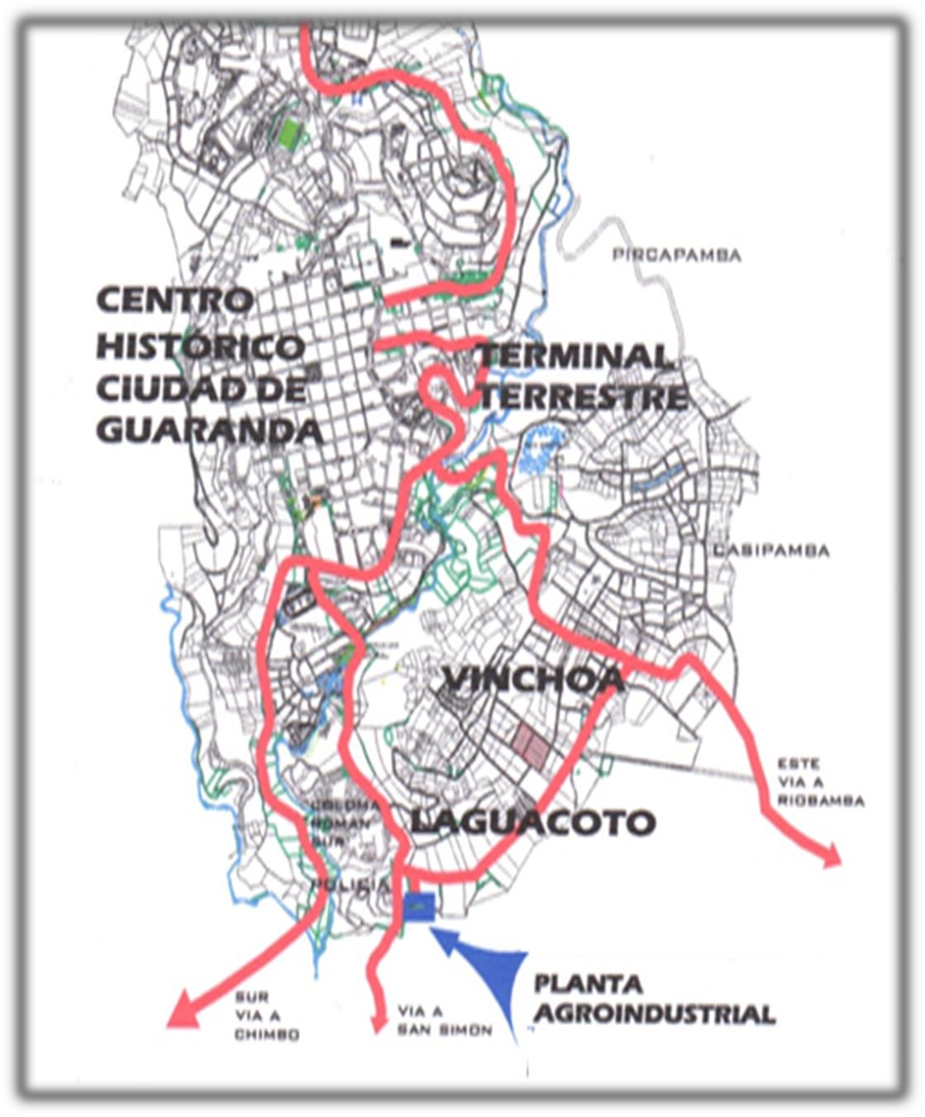

ANEXO II: Resultados de los análisis físico-químicos

Resultados obtenidos en las harinas de chocho y proteína de soya

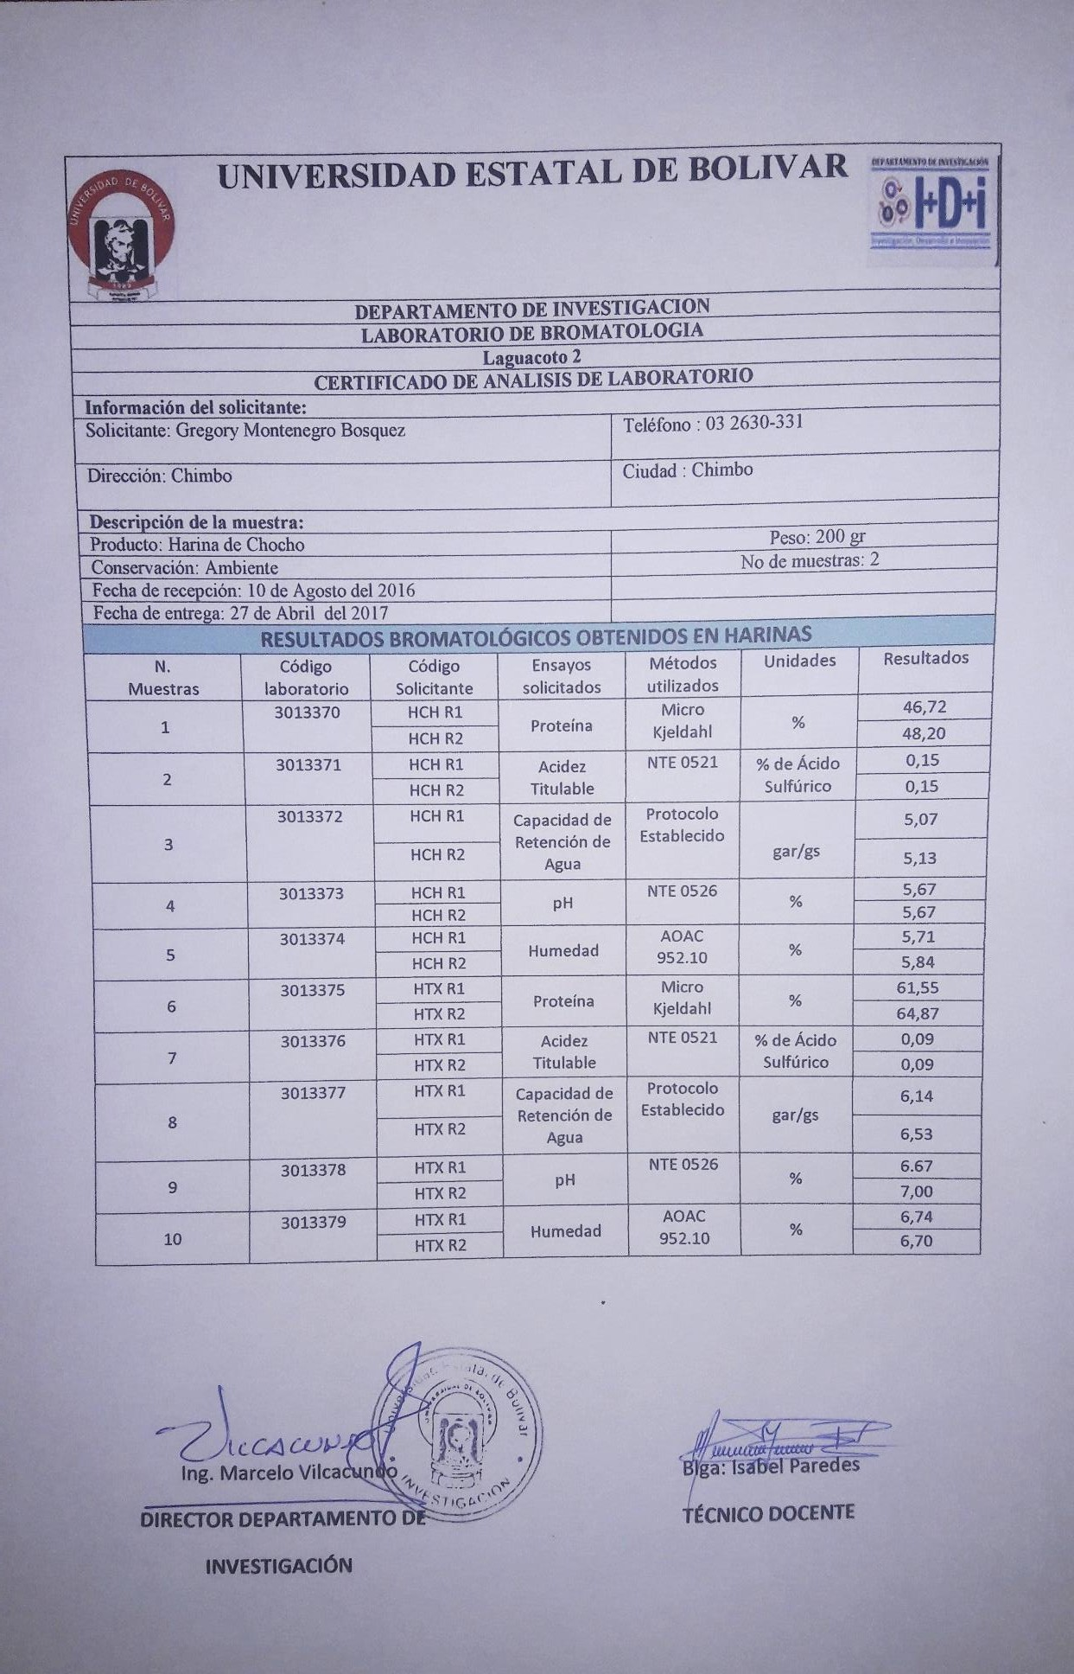

Resultados de pH.

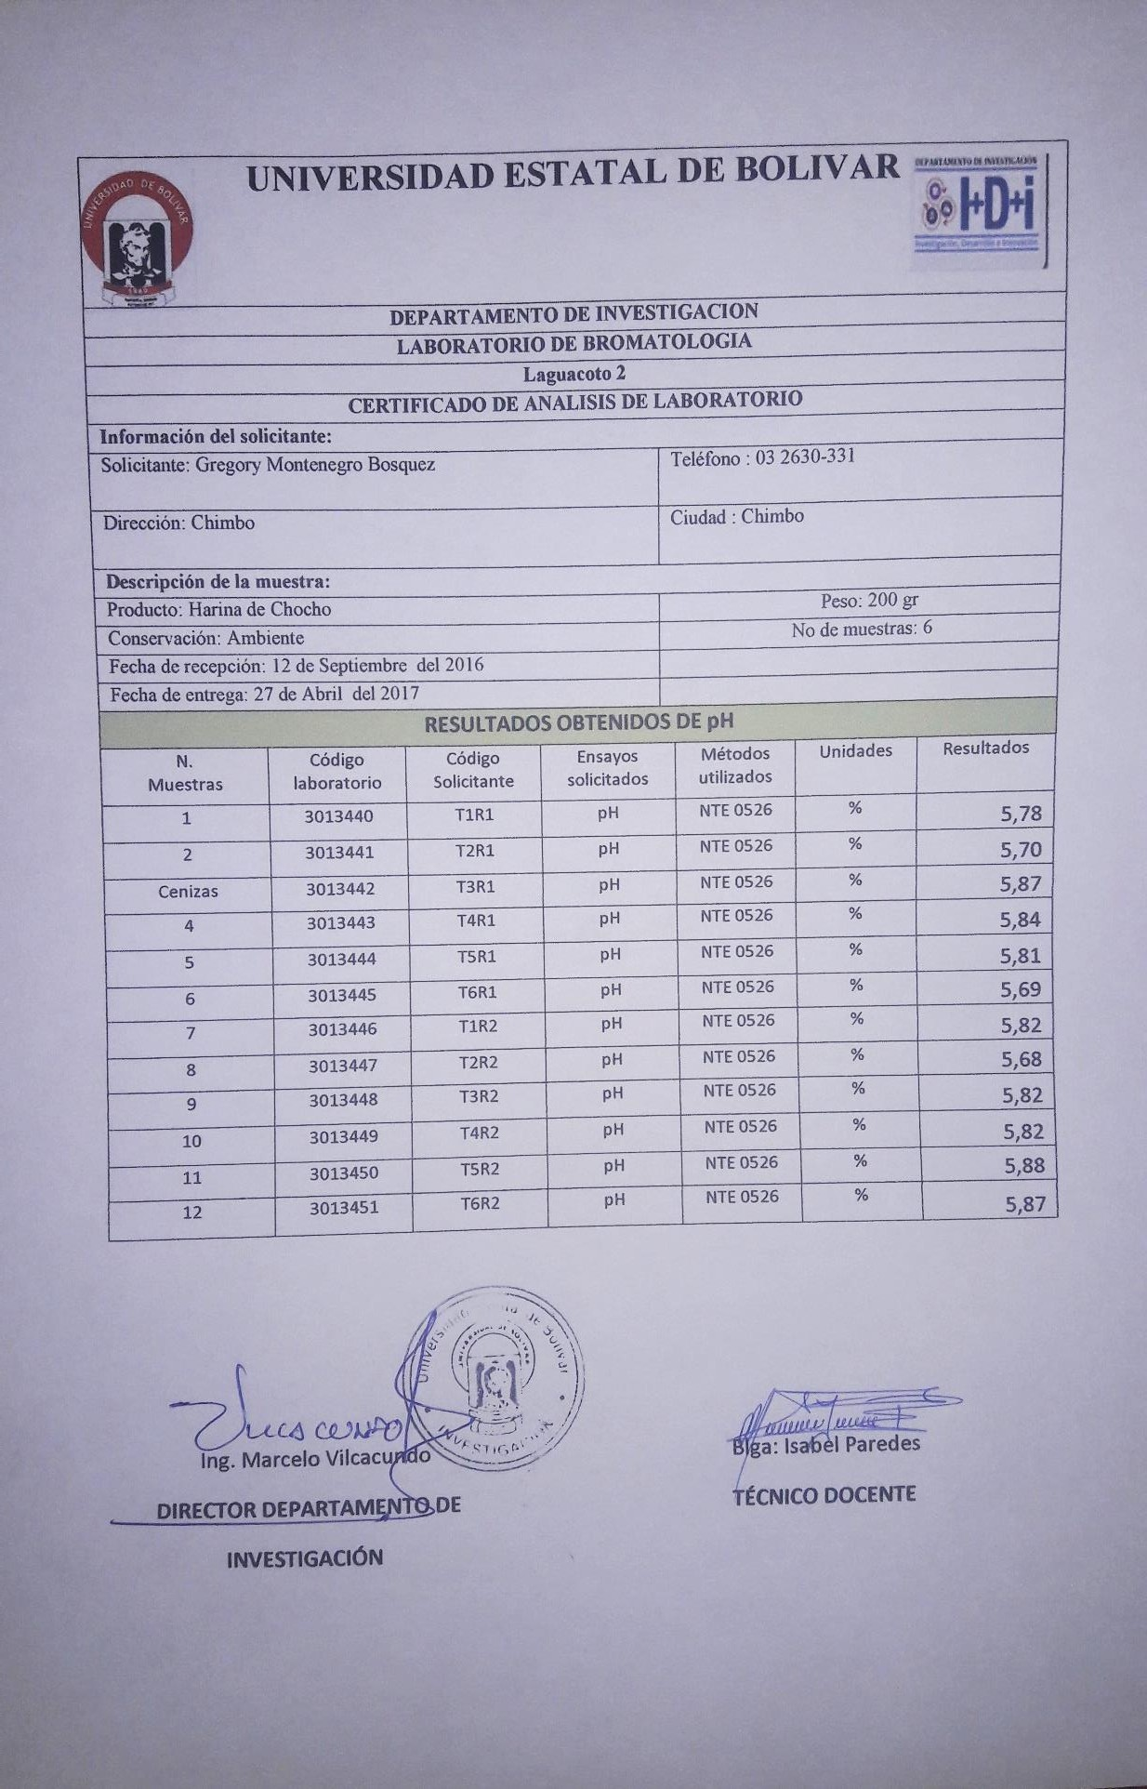

Resultados obtenidos de humedad

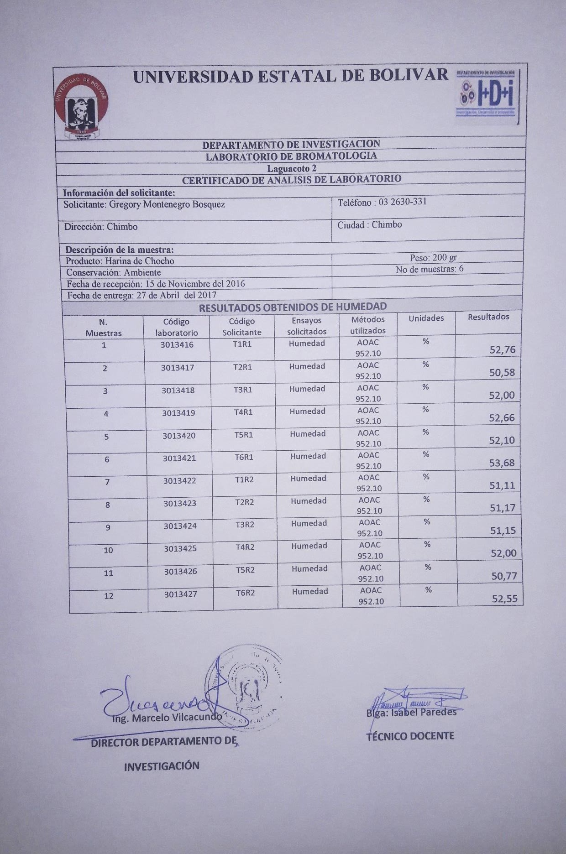

Resultados obtenidos de grasa

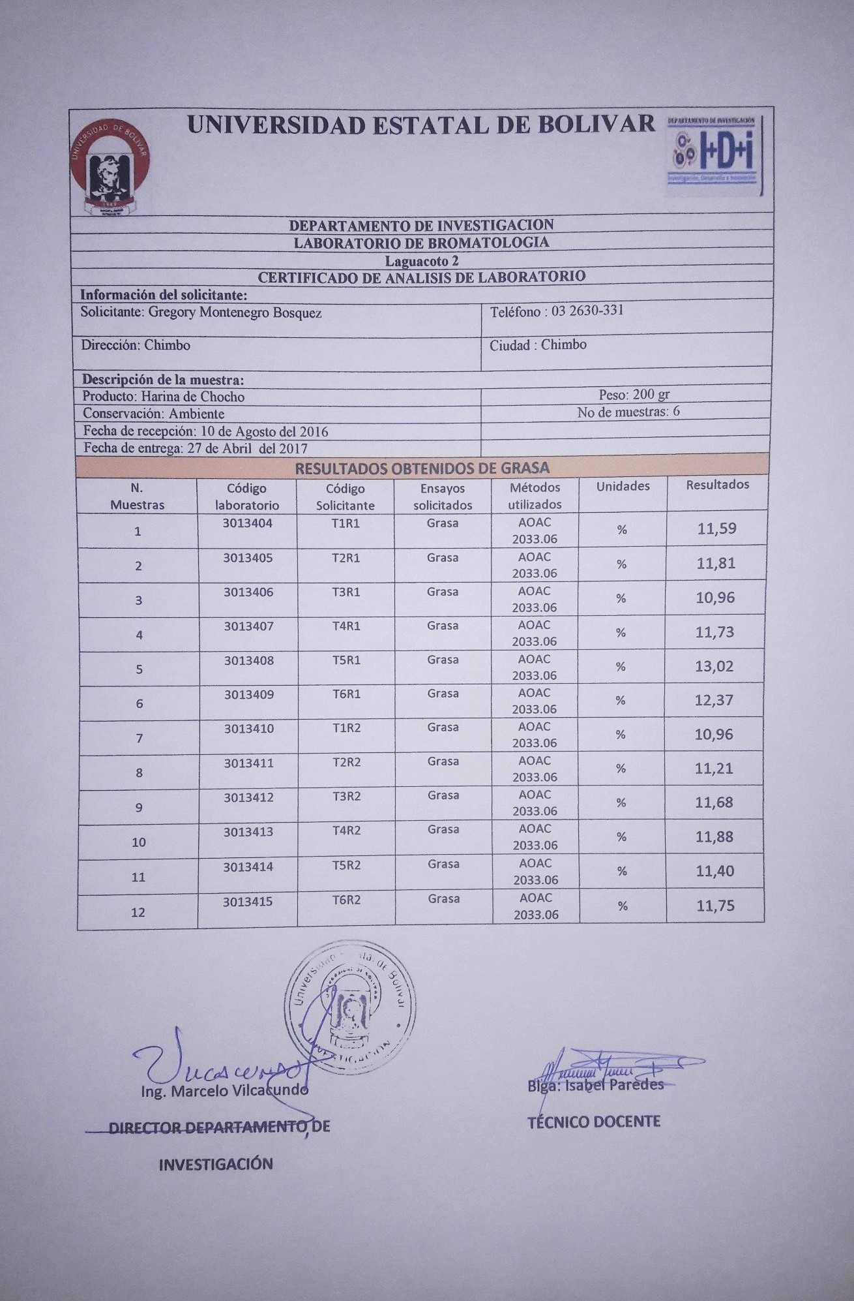

Resultados obtenidos de cenizas

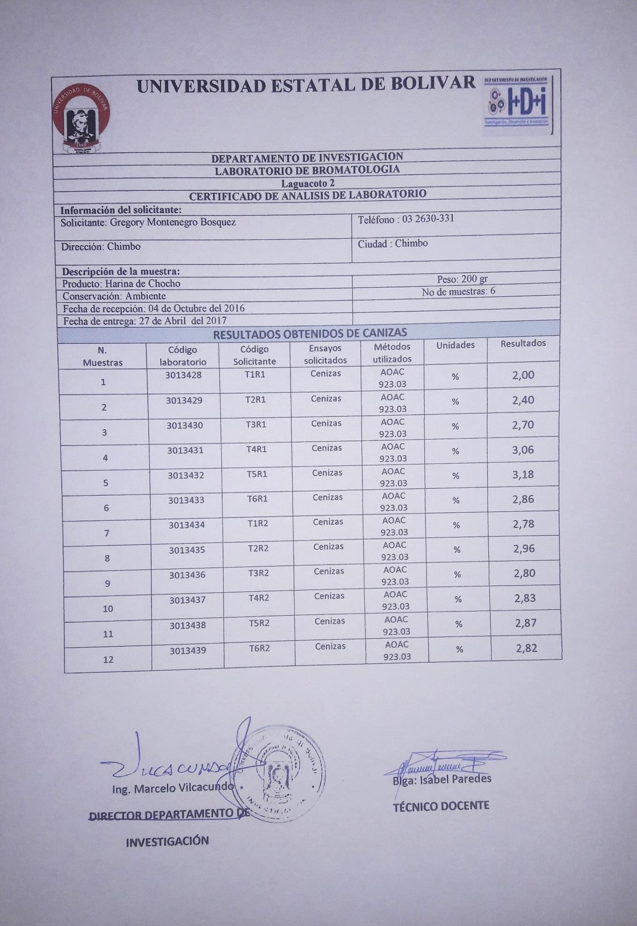

Resultados obtenidos de acidez titulable

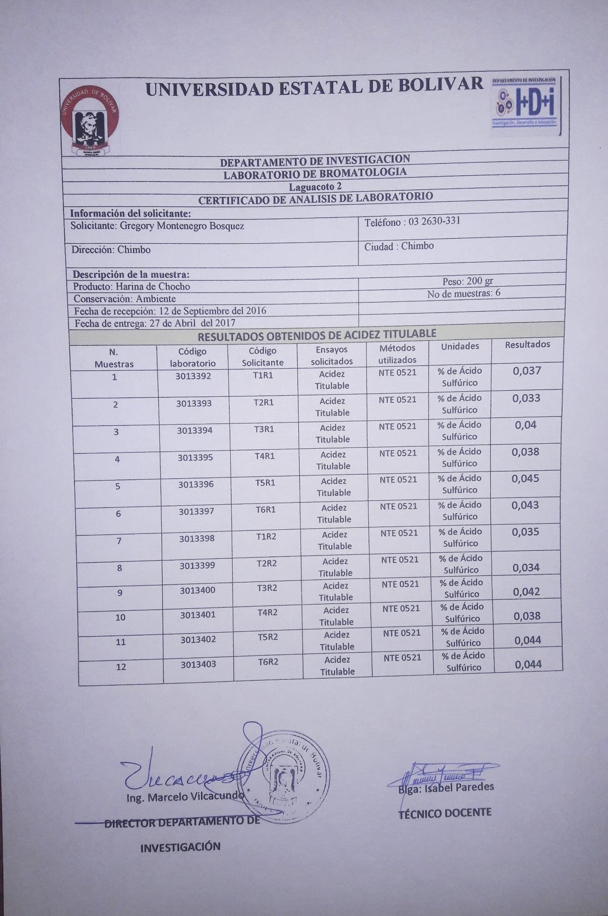

Resultados obtenidos de proteína

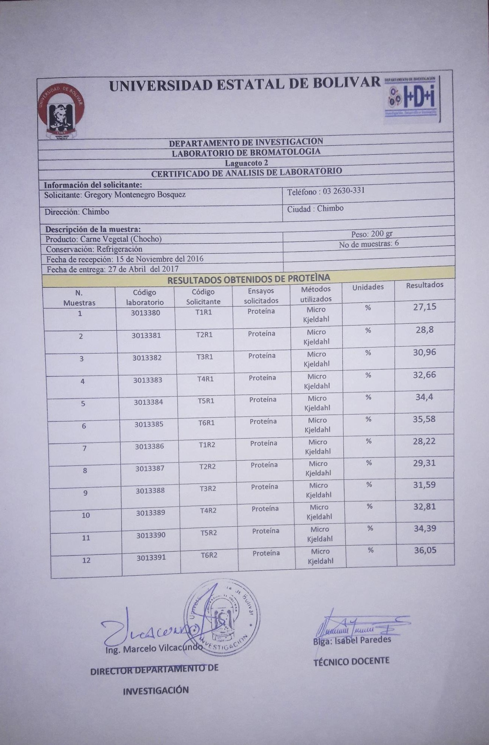

Resultados obtenidos del análisis microbiológico

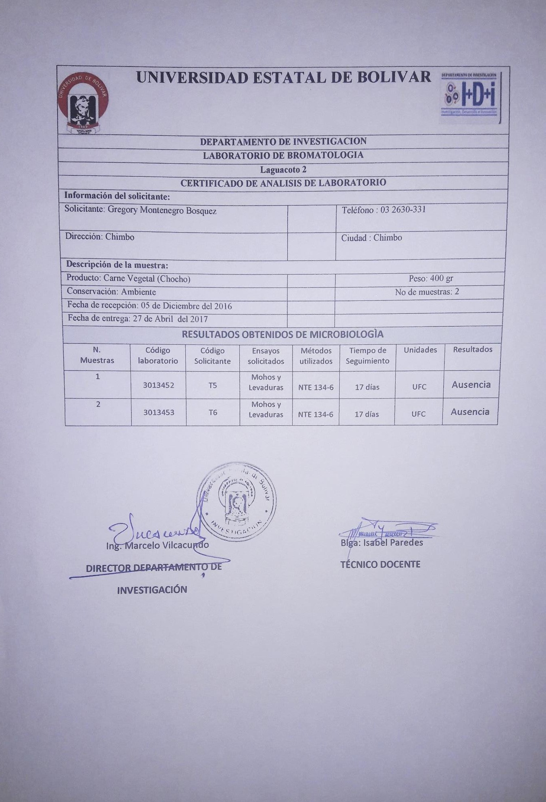

UNIVERSIDAD ESTATAL DE BOLÍVAR
FACULTAD DE CIENCIAS AGROPECUARIAS RECURSOS NATURALES Y DEL AMBIENTE
ESCUELA DE INGENIERÍA AGROINDUSTRIAL Fecha: Nombre:
Instrucciones: Por favor leer detenidamente cada una de las características a evaluar y marcar con una X o un visto √ el nivel en el que usted considere que cada una de las
características se encuentra.

Característica | Escala | Valor | T1 | T2 | T3 | T4 | T5 | T6
 | Muy Buena | 5
 | Buena | 4
Color | Aceptable | 3
 | Regular | 2
 | Mala | 1
 | Muy mala | 0
 | Muy Buena | 5
 | Buena | 4
Olor | Aceptable | 3
 | Regular | 2
 | Mala | 1
 | Muy mala | 0
 | Muy Buena | 5
 | Buena | 4
Sabor | Aceptable | 3
 | Regular | 2
 | Mala | 1
 | Muy mala | 0
 | Muy Buena | 5
 | Buena | 4
Textura | Aceptable | 3
 | Regular | 2
 | Mala | 1
 | Muy mala | 0
Observaciones:……………………………………………………………………………….…..

………………………………………………………………………………………………………

………..…….………………………………............................................................................

ANEXO IV: Base de datos experimentales

REPETICIÓN 1 | Tratamiento | Descripción | Proteína | Cenizas | Grasa | Humedad | Ph | Acidez titulable
 | T1 | A1B1 | 27,15 | 2,00 | 11,59 | 52,76 | 5,78 | 0,037
 | T2 | A2B1 | 28,8 | 2,40 | 11,81 | 50,58 | 5,7 | 0,033
 | T3 | A3B1 | 30,96 | 2,70 | 10,96 | 52,00 | 5,87 | 0,040
 | T4 | A1B2 | 32,66 | 3,06 | 11,73 | 52,66 | 5,84 | 0,038
 | T5 | A2B2 | 34,4 | 3,18 | 13,02 | 52,10 | 5,81 | 0,045
 | T6 | A3B2 | 35,58 | 2,86 | 12,37 | 53,68 | 5,69 | 0,043
REPETICIÓN 2 | T1 | A1B1 | 28,22 | 2,78 | 10,96 | 51,11 | 5,82 | 0,035
 | T2 | A2B1 | 29,31 | 2,96 | 11,21 | 51,17 | 5,68 | 0,034
 | T3 | A3B1 | 31,59 | 2,80 | 11,68 | 51,15 | 5,82 | 0,042
 | T4 | A1B2 | 32,81 | 2,83 | 11,88 | 52,00 | 5,82 | 0,038
 | T5 | A2B2 | 34,39 | 2,87 | 11,4 | 50,77 | 5,88 | 0,044
 | T6 | A3B2 | 36,05 | 2,82 | 11,75 | 52,55 | 5,87 | 0,044

de carne vegetal.

Tratamientos | Codificación | Color | Olor | Sabor | Textura | Aceptabilidad
T1 | A1B1 | 3,67 | 3,83 | 3,25 | 3,42 | 3,00
T2 | A2B1 | 3,67 | 3,58 | 3,25 | 3,17 | 3,17
T3 | A3B1 | 3,67 | 3,33 | 3,25 | 3,00 | 3,25
T4 | A1B2 | 3,42 | 3,92 | 3,25 | 3,17 | 3,33
T5 | A2B2 | 3,42 | 3,75 | 3,92 | 3,50 | 3,58
T6 | A3B2 | 3,67 | 3,33 | 3,08 | 3,00 | 3,08

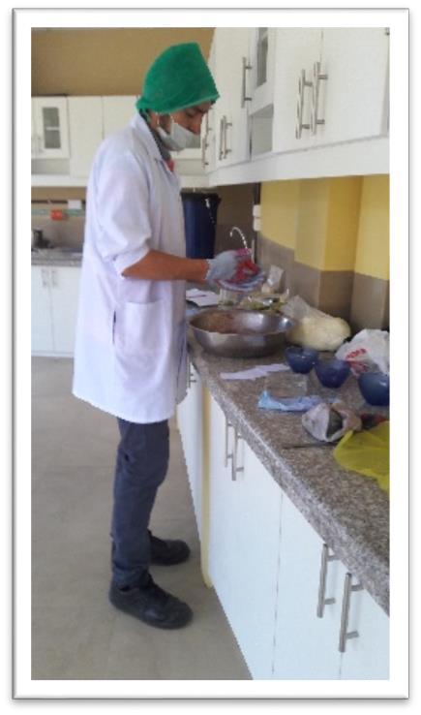
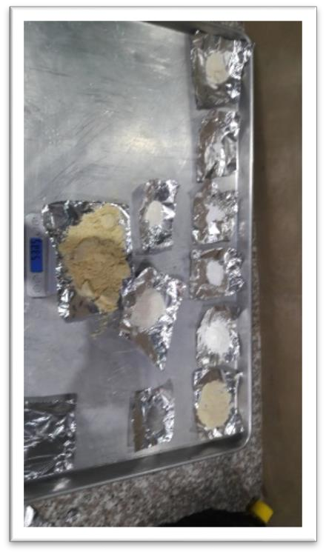

Pesaje de codimentos y materias Homogenizado manual primas
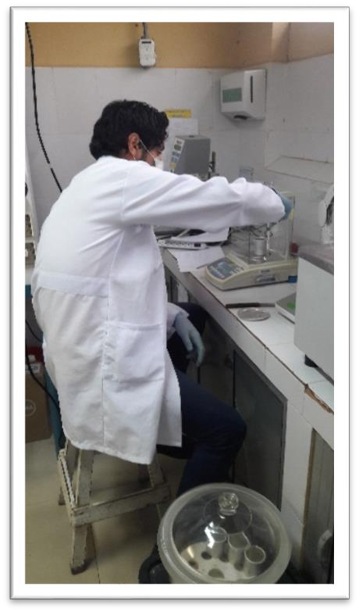
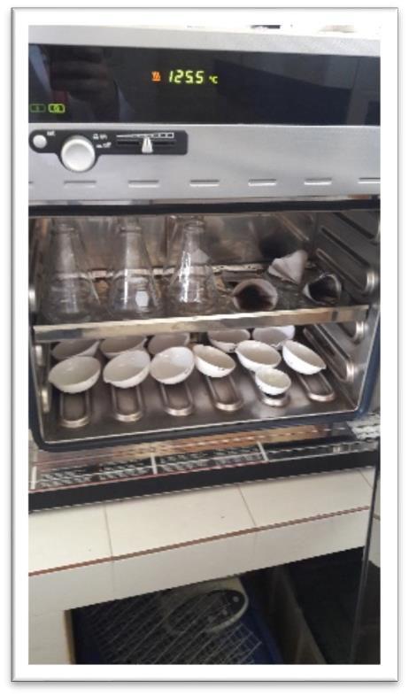

Secado de muestras en la Pesaje de capsulas para la determinación de humedad determinación de humedad

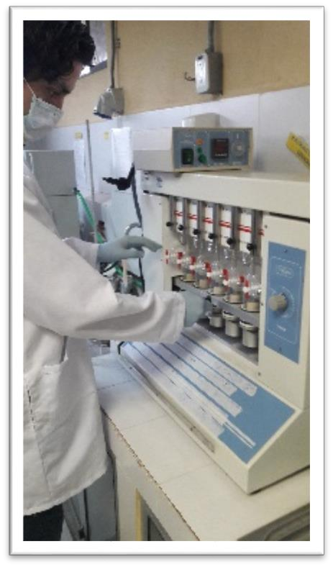
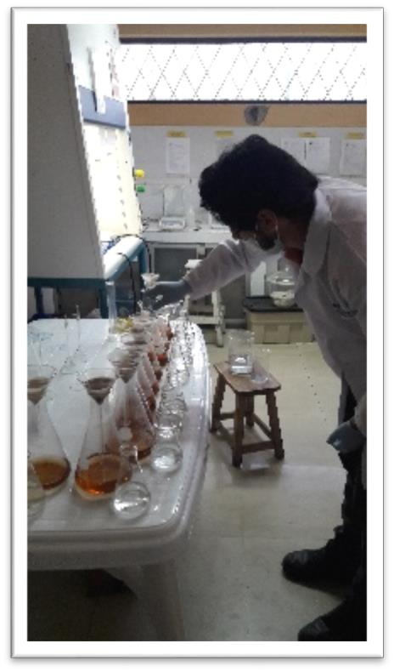

Filtrado de las muestras para la Colocación de muestras en determinación de grasa extractor de grasa
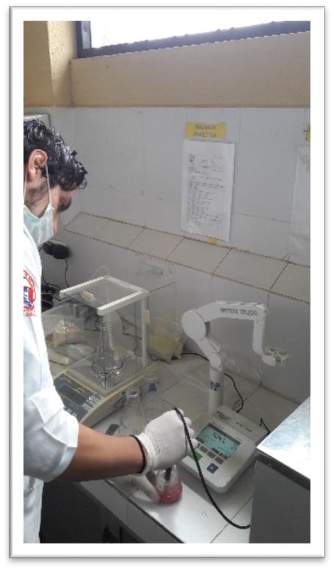
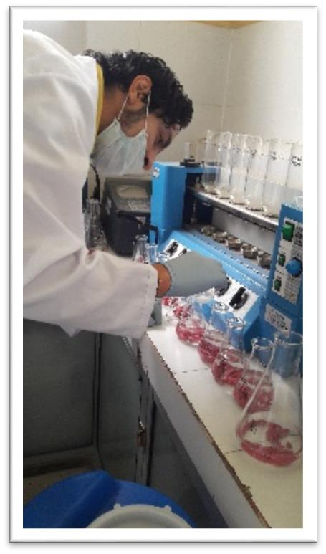

Preparacion de muestras para Lectura deresultados obtenidos determinar en pH. en la determinacion de pH.

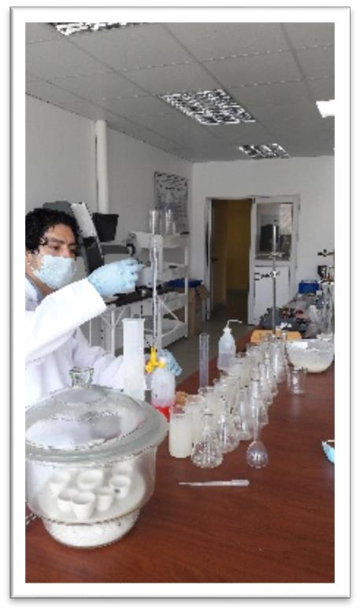
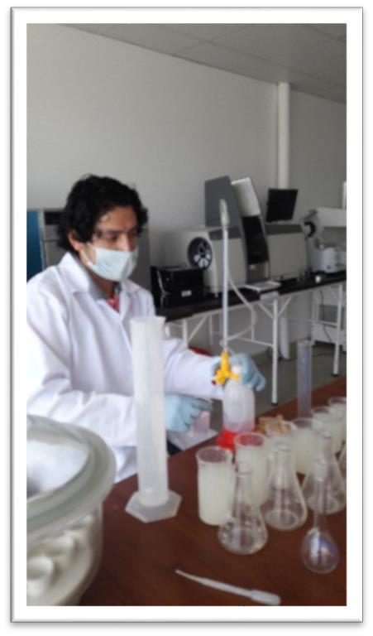

Colocación de NaOH para la Titulacion de muestras para determinacion de acidez titulable determinar acidez titulable
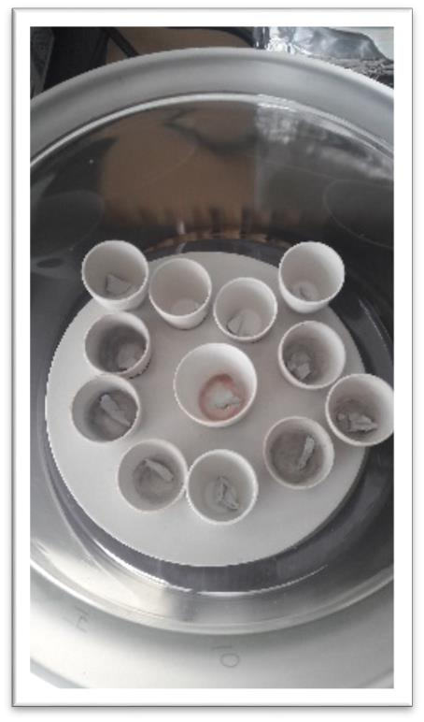
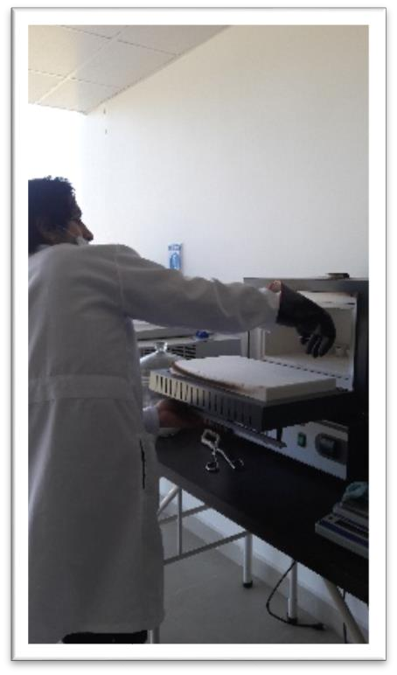

Ingreso de las muestras en la mufla Secado de muestras para su para determinar cenizas. posterior pesaje.

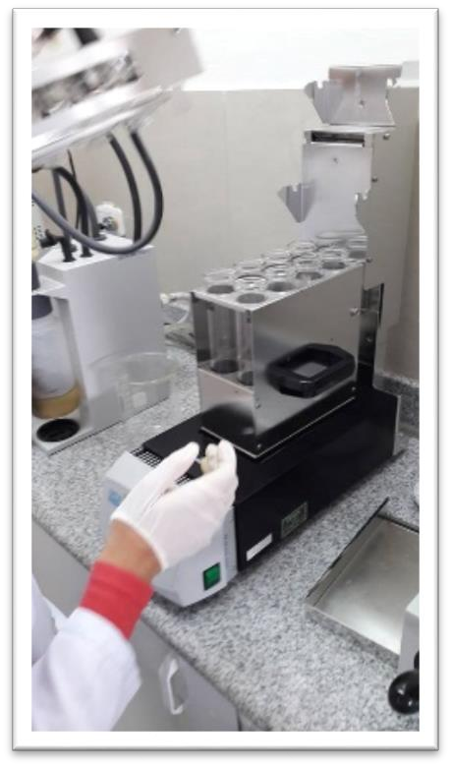
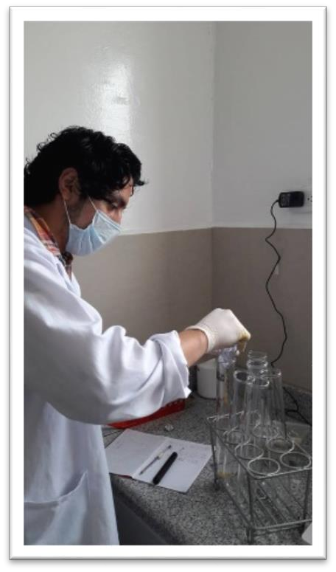

Preparación de muestras para Muestras colocadas en el digestor determinar proteína. de proteína.
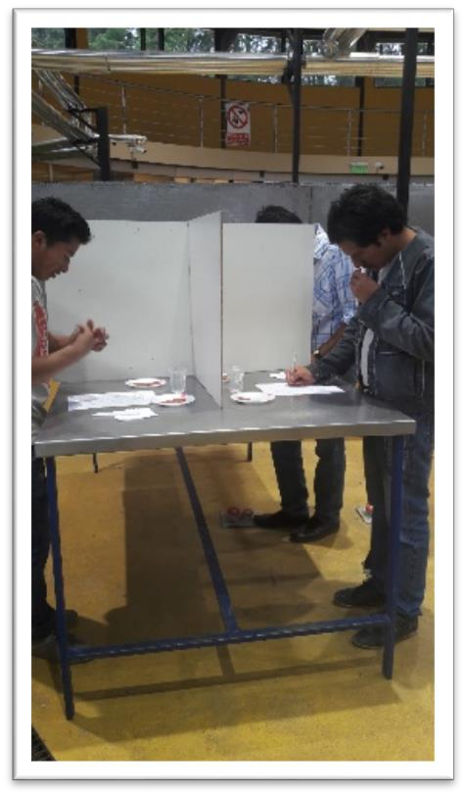
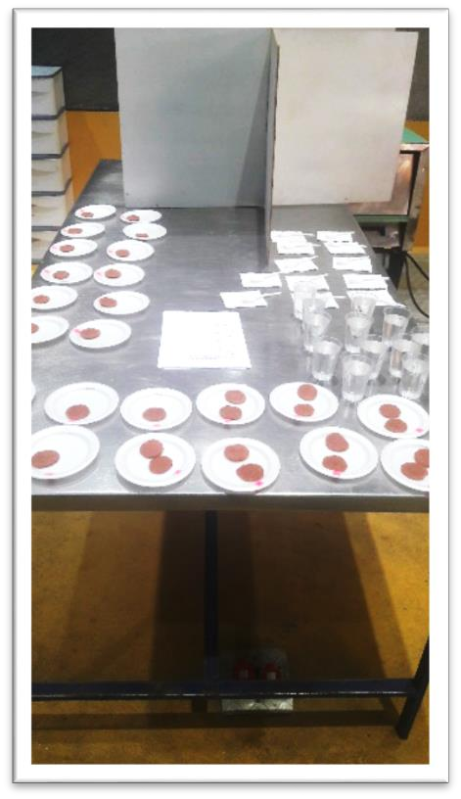

Preparación de las muestras que Evaluación sensorial. seran sometidas al analisi sensorial.

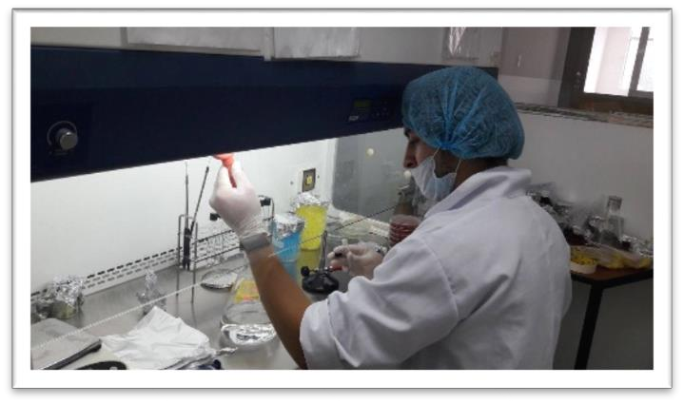

Incubación de microorganismos a partir de mas muestras de carne vegetal en placas petri film.

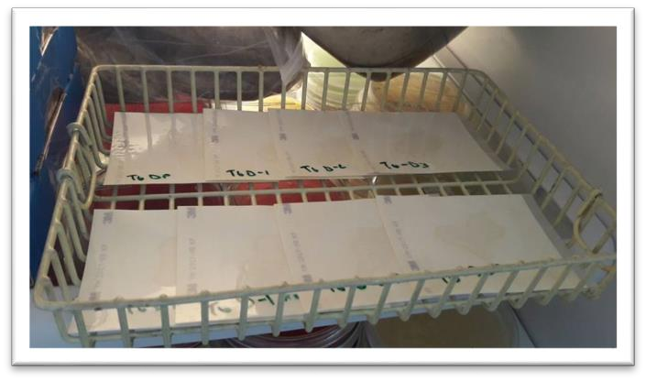

Muestras incubadas colocadas a temperatura de refrigeración para la determinación de mohos y levaduras.

GLOSARIO

Proteína Vegetal Texturizada o PVT: La carne de soja es una proteína vegetal que se obtiene mediante el proceso de extrusión de la harina desgrasada de soya. Es una fuente proteica, con un bajo contenido de grasa y 11 aminoácidos esenciales, de los 21 que existen en la naturaleza; es consumida principalmente por personas que practican dietas vegetarianas.

Goma Guar: La goma guar es el polisacárido de reserva nutricional de las semillas de Cyamopsis tetragonoloba, una planta de la familia de las leguminosas. En India esta planta se ha utilizado en la dieta humana durante cientos de años. La molécula de guar es un polímero lineal con peso molecular aproximado de 220,000 daltons.

Goma Xanthan: El aspecto físico del xantano es el de un polvo color crema que se disuelve en agua caliente o fría produciendo soluciones de viscosidad relativamente alta a concentraciones bajas. La viscosidad es alta en un amplio intervalo de concentraciones y las soluciones son estables en un amplio rango de pH, concentración de sales y temperaturas. Estas características son muy favorables para la economía de operaciones donde se la usa como espesante.

Proteínas: Las proteínas están formadas por aminoácidos. Las proteínas de todos los seres vivos están determinadas mayoritariamente por su genética (con excepción de algunos péptidos antimicrobianos de síntesis no ribosomal), es decir, la información genética determina en gran medida qué proteínas tiene una célula, un tejido y un organismo.

Nutrición: La nutrición es el proceso biológico en el que los organismos asimilan los alimentos y los líquidos necesarios para el funcionamiento, el crecimiento y el mantenimiento de sus funciones vitales. La nutrición

también es el estudio de la relación que existe entre los alimentos, la salud y especialmente en la determinación de una dieta.

Aditivos alimentarios : Un aditivo alimentario es aquella sustancia que, sin constituir por sí misma un alimento ni poseer valor nutritivo, se agrega intencionadamente a los alimentos y bebidas en cantidades mínimas con objetivo de modificar sus caracteres organolépticos o facilitar o mejorar su proceso de elaboración o conservación.

